Interesseorganisasjonen Stopp lidelsen
v/styreleder Sofie Haughom
Mobil 905 22 033
Mail kontakt@stopplidelsen.no
www.stopplidelsen.no

Til Riksrevisjonen
Postboks 8130 Dep
0032 Oslo 01.05.26

Henvendelse om revisjon av forvaltningens håndtering av førerkortforskriften for brukere av medisinsk cannabis

Sammendrag:
Denne henvendelsen dokumenterer at gjeldende førerkortforskrift og Helsedirektoratets veileder for medisinsk cannabis og bilkjøring reiser alvorlige juridiske og faglige spørsmål. Regelverket skaper en praksis der pasienter som bruker uregistrerte cannabisprodukter automatisk mister førerretten, uten individuell vurdering av trafikksikkerhet eller helsemessig risiko. Dette gjelder selv når legemidlene er foreskrevet av spesialisthelsetjenesten, og pasienten er stabil på medisineringen. Problemstillingen er systemisk og representerer en svikt i forvaltningen.
Vi ber Riksrevisjonen om å umiddelbart prioritere denne saken og iverksette de nødvendige tiltakene for å sikre at pasienters rettigheter og behov ivaretas på en forsvarlig og rettssikker måte. Dette er spesielt viktig gitt at reseptforskrivningen av denne legemiddelgruppen er forventet å stige.
Vi ber Riksrevisjonen om å:
- Undersøke om forskriften og veilederen er i samsvar med forvaltningsloven, utredningsinstruksen og menneskerettighetene.
- Kreve at Helsedirektoratet dokumenterer og offentliggjør det faglige grunnlaget for regelverket, inkludert risikovurderinger for trafikksikkerhet.
- Vurdere om dagens praksis er i strid med proporsjonalitet, likebehandling og rettssikkerhet.
- Anbefale at Helsedirektoratet innfører en ordning for individuell vurdering av pasienter som bruker uregistrerte cannabisprodukter, basert på legeattester og dokumentert stabil behandling.
- Undersøke om Helsedirektoratet følger egne retningslinjer for åpenhet, begrunnelse og innsyn i saksdokumenter.
Uten en revisjon vil tusenvis av pasienter fortsette å miste jobber, mobilitet og livskvalitet, uten faglig forankring, og tilliten til helseforvaltningen vil bli ytterligere svekket.

Innledning
På vegne av Interesseorganisasjonen Stopp lidelsen og tusenvis av pasienter som bruker medisinsk cannabis, sender vi dette tipset til Riksrevisjonen. Vi dokumenterer her hvordan gjeldende regelverk og praksis fra Helsedirektoratet fører til systemisk diskriminering, manglende rettssikkerhet og brudd på forvaltningsloven. Vi ber Riksrevisjonen om å iverksette en revisjon for å sikre at regelverket er basert på evidens, individuell vurdering og grunnleggende rettssikkerhetsprinsipper.
Med en forventet økning i forskrivning av medisinsk cannabis de kommende årene, er det avgjørende at regelverket er basert på oppdatert forskning og internasjonale standarder. Norsk praksis står i dag i motsetning til faglige anbefalinger og praksis i naboland, noe som krever umiddelbar oppmerksomhet for å unngå at tusenvis av pasienter blir fratatt grunnleggende rettigheter.
I over ett år har Stopp lidelsen forsøkt å få svar på konkrete spørsmål om regelverket for medisinsk cannabis og førerett. Vår korrespondanse med Helsedirektoratet (se vedlegg 12) viser et mønster av unnvikelse, manglende dokumentasjon og brudd på forvaltningsrettslige prinsipper. Til tross for gjentatte henvendelser, har vi ikke mottatt tilfredsstillende svar eller faglig begrunnelse for regelverket.
Stopp lidelsen har også tatt kontakt med Helse- og Omsorg departementet, Justisdepartementet, Samferdselsdepartementet, Sivilombudsmannen, Statsforvalter, Klageorgan for helsetjenester og Pasient- og brukerombud, og bedt dem se på saken, men ingen av disse instansene har tatt ansvar for å følge opp.

Del av et større problem, utdaterte retningslinjer og fallende tillit:
Tilliten til helsevesenet er en fundamental forutsetning for et velfungerende helsesystem. I Norge har helsevesenet tradisjonelt hatt høy tillit blant befolkningen, men nyere undersøkelser viser en nedgang, spesielt knyttet til bekymringer om behandlingskvalitet og utdaterte retningslinjer. Helsedirektoratet har ansvar for å utvikle retningslinjene på oppdrag fra Helse- og omsorgsdepartementet. Utvikling av retningslinjer skal følge internasjonale standarder som fremmer krav om etterrettelighet, systematikk og medvirkning av berørte parter.
En studie fra 2023, publisert i Legetidsskriftet, konkluderer med følgende:
«flertallet av de nasjonale faglige retningslinjene overholdt i liten grad standarder for troverdige retningslinjer vurdert med skåringsverktøyet NEATS» [1].
Noe som i etterkant førte til en debatt med flere innlegg i Tidsskriftet [2-5]. I innlegg datert 9 oktober 2023 uttrykke Haavardsholm følgende;
«Helsetjenesten er avhengig av at nasjonale retningslinjer er troverdige, av høy kvalitet og at de formidler beste praksis. Her har Helsedirektoratet en utfordring som må tas tak i, for å sikre at fremtidige retningslinjer utarbeides etter internasjonalt anerkjente standarder og er til å stole på» [4].
Leger og helsepersonell uttrykker betydelig frustrasjon over utdaterte nasjonale retningslinjer, som de mener hindrer optimal behandling, øker risiko for feilbehandling og svekker pasienttilliten [5]
Dette sammenfaller med fallende tillit til helsevesenet i befolkningen. En undersøkelse fra 2024 viser at 71 prosent mener regjeringen ikke gjør nok for å møte utfordringene med flere eldre og økende sykdomsbyrde. Andelen har økt 51 prosent fra 2018 [6].
Å starte med en revisjon av regelverket knyttet til medisinsk cannabis og førerrett, vil dermed kunne skape ringvirkninger ved å bidra til en høyere grad av etterlevelse av standarder.

2. Hva er medisinsk cannabis og hva sier faggrunnlaget:
Innledningsvis er det behov for å presisere hva medisinsk cannabis er og hva i disse medikamentene som kan påvirke kjøreevne. Det finnes i dag tre ulike former for cannabinoidholdige legemidler (for en utdypende oversikt se vedlegg 1):
- Registrerte cannabinoidpreparater i Norge (Sativex og Epidyolex) med henholdsvis 27 mg per ml THC (Sativex) og 0 mg per ml THC (Epidyolex).
- Magistrelt fremstilte preparater (apotekfremstilte) der THC nivå er ≤ 1 mg per ml THC.
- Ikke-registrerte cannabisbaserte legemidler uten markedsføringstillatelse, med GMP-standard som gjør at vi vet eksakt innhold av virkestoffer. THC-nivå ligger mellom ≤ 1-30 mg/ml THC, avhengig av type olje, og mellom ≤ 10 – 220 mg THC per gram tørket plantemateriale, avhengig av produktet.
Det er virkestoffet THC i cannabis som kan ha en midlertidig effekt på kjøreevne. CBD kan gi søvnighet, men ingen ruseffekt, uansett dose. Forskning viser at effekten av THC på kjøreevne varierer betydelig mellom individer, og at stabil behandling over tid reduserer risikoen for påvirkning. En eventuell påvirkning er midlertidig, på samme måte som andre sentralstimulerende medikamenter det er lov å kjøre med et gitt antall timer etter inntak. Dette støttes av flere kunnskapsoppsummeringer og ICADTS (International Council on Alcohol, Drugs & Traffic Safety), som anbefaler individuelle vurderinger fremfor kategoriske forbud [7-9]
I dag vurderes Sativex og Epidyolex individuelt av leger i Norge når det gjelder førerrett. Bruk av alle andre preparater fører til at pasienten minster førerretten, helt uavhengig av innhold av THC og pasientens faktiske funksjon [10]. Det er mulig å søke Statsforvalter om dispensasjon, men ingen pasienter har til nå fått dispensasjon fra denne regelen, selv om de har nevrologiske tester som viser at kjøreevne ikke er påvirket [11].
Regelverket i land som Sverige, Tyskland, Storbritannia, Nederland Canada og Australia opererer med individuelle vurderinger, fremfor kategoriske forbud, som for andre legemidler med en mulig korttidseffekt på kjøreevne.
Retningslinjene i Norge er dermed i utakt med både faggrunnlaget og praktiseringen i våre naboland.

2. Systematisk svikt i forvaltningen

2. 1 Pasienteksempel: Glenn Dahl-saken
Pasienter har mistet jobben på grunn av tap av førerrett, opplevd isolasjon, og fått redusert livskvalitet. Mange er avhengige av medisinsk cannabis for å fungere i hverdagen, og regelverket tvinger dem til å velge mellom helse og mobilitet.
Pasienter med samme diagnose og behandlingsbehov blir behandlet ulikt avhengig av hvilket legemiddel de bruker, uten medisinsk eller trafikkfaglig begrunnelse.
– Jeg føler at mitt eget hjem har blitt et fengsel, sier Glenn Dahl [11].
Glenn Dahl, som bruker medisinsk cannabis (Bedrocan) for Crohns sykdom, har gjentatte ganger fått avslag på søknad om dispensasjon fra førerkortforskriftens helsekrav. Avslagene er standardiserte, mangler individuell vurdering og henviser kun til at cannabis ikke er godkjent i Norge – uten å vurdere hans faktiske kjøreevne eller legeattester som bekrefter stabil behandling (se vedlegg 2).
Overlegene som har undersøkt Glenn Dahl, overlege Pål A Reine ved Drammen sykehus og overlege Helga K Rustenberg ved avdeling for funksjonsvurdering ved Sunnaas sykehus, skriver følgende (se vedlegg 3):
«Ved nevrologisk undersøkelse ved lege gjenfinnes det intet direkte kontradiktorisk med tanke på å oppfylle helsekravene.»
«De testene som man kan tenke er mest sensitive for bruk av medisiner/rusmidler viste normale resultater, altså tester for visuell oppmerksomhet, vedvarende oppmerksomhet, årvåkenhet, visuomotorisk [sic] reaksjonsevne.»
«Henvisende instans og pasienten får ta kontakt med fylkeslege for videre vei etter vår vurdering her, hvor han vurderes til å fylle de kognitive kravene med tanke på førerkort».
Statsforvalteren og Nasjonalt klageorgan for helsetjenesten har imidlertid opprettholdt avslagene, med begrunnelser som:
«Trafikksikkerheten i samfunnet veier tyngre enn enkeltpersoners behov for førerett»
(vedlegg 2, mai 2025).
«En eventuell dispensasjon vil dermed fremstå som å «flytte grensen» i helsekravet»
(vedlegg 2, juni 2025).
«Cannabinoid-legemidler som er tatt inn i Norge på registreringsfritak, er uforenlig med føring av enhver type motorvogn» (vedlegg 2, oktober 2025).
Dahls sak illustrerer hvordan regelverket automatisk fratar pasienter førerretten, uten å vurdere individuelle forhold eller faglige attester – i strid med forvaltningsloven § 17 (utrednings- og informasjonsplikt) og EMK artikkel 8 (rett til privatliv).
Denne håndteringen strider også med hva samferdselsminister Jon-Ivar Nygård nylig presiserte knyttet til regler for THC og generelle grenseverdier i trafikken (ikke medisinsk bruk):
«Reglene gjelder ikke i tilfeller der de faste grensene er overtrådt som følge av inntak av legemidler forskrevet av lege eller tannlege.» [12]
Et annet eksempel er pasienten Jan Kenneth Kauf, som også har valgt å stå frem offentlig etter at han fikk avslag på rett til å beholde førerkort når han bruker standardisert medisinsk cannabis. Dette til tross for at han har gjennomført tester hos legen som viser at kjøreevne ikke er påvirket 45 minutter etter inntak av medisinen [13].

2.2 Behov for revisjon av retningslinjer:
Disse eksemplene er dessverre ikke enestående og flere i fagmiljøet tar til orde for revidering av regelverket. I brev fra Pål A. Reine (01.10.2021), seksjonsoverlege ved Vestre Viken Smerteklinikk (vedlegg 4) finner vi blant annet følgende innvendinger mot dagens regelverk:
Dagens regelverk som ikke skiller mellom bruken av MC og cannabis brukt som rusmiddel synes svært urimelig... …Vi anmoder derfor om at førerkort forskriften revideres…»
Svaret han fikk inneholder følgende innrømmelse, men har fem år senere fortsatt ikke ført til noen ny gjennomgang av regelverket, slik som her loves (vedlegg 5):
Vi er enig i at regelverket må være konsekvent og forholdsmessig. Vi vil derfor med bakgrunn i din henvendelse gå i dialog med Statens legemiddelverk for å få oversikt over de uregistrerte legemidlene og vurdere hvilke vilkår som bør stilles ved evt. endring av reglene.

2.3 Manglende faglig grunnlag
Helsedirektoratet har ikke kunnet dokumentere at regelverket er basert på oppdatert forskning eller internasjonale standarder (vedlegg 12). I svar til Interesseorganisasjonen Stopp lidelsen (vedlegg 6 og 7) henviser de til et 190-siders høringsnotat fra 2016 (vedlegg 11). Men dette høringsnotatet omhandler ikke medisinsk cannabis. Regelverket knyttet til medisinsk cannabis ble implementert i veilederen til førerkortforskriften i 2021, 5 år senere. Videre unnlater Helsedirektoratet å fremlegge faggrunnlag, risikovurderinger eller høringer knyttet til endringene i veilederen i 2021. Dette strider mot:
- Forvaltningsloven § 17 (utredningsplikten)
- Offentleglova § 3 (plikt til å opplyse om dokumenter)
- Utredningsinstruksen (krav om utredning, høring og involvering av berørte parter, og krav om dokumentasjon)
I sitt svar bekrefter Helsedirektoratet også at de ikke har noen fagvurderinger ut over høringsrundene knyttet til den nye førerkortforskriften som ble sendt på høring i 2016, med en mindre oppdatering i 2017.
Helsedirektoratet har ikke foretatt andre utredninger av regelverket om bruk av cannabis og førerett for føring av motorvogn enn de foran nevnte. Det kan derfor heller ikke gis innsyn i noen andre utredninger.
I telefonsamtale mellom styreleder i Stopp lidelsen og ansvarlig rådgiver i Helsedirektoratet, desember 2025, forteller vedkommende at regelverket ikke er bygget på faglige vurderinger, men på juridiske definisjoner.

2.4 Utilstrekkelige begrunnelser
I høringsuttalelsene til førerkortveilederen av 2016, etterlyses det mer informasjon rundt om kravene er politisk eller faglig begrunnet. I Helsedirektoratets svar fremkommer følgende informasjon (vedlegg 11, høringssammendrag):
På side 164 står følgende:
"Videre påpekes det at det mangler god vitenskapelig begrunnelse for enkelte av helsekravene og de korresponderende begrunnelsene i høringsnotatet. Det etterlyses forklaring på om kravene er politisk eller faglig motivert, og hvilke begrunnelser som eventuelt er lagt til grunn. Helsekravene i vedlegg 1 er fastsatt etter en vurdering av sammenhengen mellom helsemessige forhold og trafikksikkerhetsrisiko. Det er de helsemessige aspektene som skal vurderes, ikke andre forhold som kriminalpolitiske eller ruspolitiske hensyn. Eventuelle begrensninger i førerett med grunnlag i bestemmelsene i vedlegg 1 skal være så godt medisinskfaglig begrunnet som mulig. Dette er tillagt vesentlig betydning ved utforming av regelverket."
Men Helsedirektoratet har til nå ikke kunnet svare på hvordan de mener at regelverket rundt medisinsk cannabis og kjøreevne er så godt medisinskfaglig begrunnet som mulig.
På side 165 står også dette:
"Helsedirektoratet har i sitt nye forslag klarere skilt mellom legal, legeforskrevet bruk av vanedannende legemidler i tråd med behandlende leges anbefalinger på den ene siden, og bruk av legemidler i strid med legens råd på den andre siden."
Men under dagens regelverk skjer det motsatte. Pasient som bruker medisinsk cannabis, som er forskrevet av lege og med de doser som er forskrevet, defineres likevel etter reglene for rusmisbruk i reglementet. Selv når ruseffekt er en umulig bivirkning. Helsedirektoratet har fortsatt ikke svart på hvordan de mener dette skillet er ivaretatt knyttet til medisinsk cannabis.
Spørsmål knyttet til side 164-165 ble sendt til Helsedirektoratet i mail av 13. januar 2026 (se vedlegg 7), men vi har ikke mottatt noe svar på disse per i dag.
En overlege i saken til Glenn Dahl har uttrykt det urimelige i denne situasjonen:
Når pasienten bruker cannabis forskrevet av lege uten at dette påvirker kjøreevnen synes det urimelig å forby pasienten å kjøre bil [11]
I svar til Sigrud Hortemo i Legemiddelverket, skriver Karen A. Vogt fra helsedirektoratet følgende den 31.01.2022 (vedlegg 8):
Bare registrert cannabinoid-legemiddel, dvs. pr. i dag Sativex, kan være forenlig med å føre motorvogn, forutsatt at vilkårene nevnt i veilederen er oppfylt… …Usikkerhet knyttet blant annet til THC-innhold, bruk og kontroll gjør at slike [ikke-registrerte] legemidler ikke anses forenlig med bilkjøring.

Når vi i over ett år har forsøkt å få innsyn i hvilke konkrete fagvurderinger som ligger bak disse uttalelsene og denne forskjellsbehandlingen, har Helsedirektoratet ikke kunnet fremsette dette. Det er for øvrig et svakt argument, gitt at det ikke er forskjellen på registeret og uregistrerte preparater som avgjør innvirkning på kjøreevne, men innhold av THC og hvordan hver enkelt pasient reagerer på dette [9].

Uttalelsene er også i strid med faggrunnlaget når det gjelder usikkerheter rundt innhold av THC. Dette er eksakt oppgitt for alle preparater (vedlegg 1). Det fremsettes også påstander om at doseringen er mer usikker med GMP-standardiserte varianter. Men dette stemmer dårlig med faggrunnlaget, som underbygger at det er fordampning, og ikke munnsprayen Sativex, som har minst variasjonen i biotilgjengelighet av THC hos pasienten. Ergo er fordamping mer forutsigbart enn Sativex [14].

2.5 Uenighet blant etatene:
I mail av 26.09.2024 finner vi også at etatene er uenige i hvordan regelverket bør håndteres. Her finner vi følgende henstilling til Helsedirektoratet fra Sigurd Hortemo, overlege i Legemiddelverket, knyttet til CBD-dominante varianter av medisinsk cannabis (vedlegg 9).

«Jeg argumenterte for at pasientens lege (som i DK) bør kunne vurdere kjøreevne på
vanlig måte ved bruk av apotekfremstilte legemidler med CBD og helt ubetydelig mengde THC.»

Heller ikke denne henvendelsen har ført til at Helsedirektoratet har gjennomført nødvendige endringer i veileder til førerkort.

2.6 Diskriminering og brudd på likebehandlingsprinsippet
Regelverket skiller vilkårlig mellom godkjente og uregistrerte cannabisprodukter, uten medisinsk eller trafikkfaglig begrunnelse. Mens pasienter som bruker Sativex (registrert cannabinoid-legemiddel) kan få dispensasjon, blir pasienter som bruker ikke-registrert medisinsk cannabis (f.eks. Bedrocan) automatisk nektet førerrett – selv om begge produktene har samme virkestoff, standardisert innhold av dette og dokumentert stabil behandling. Dette er i strid med:
- Det ulovfestede forvaltningsrettslige likhetsprinsippet.
- FN-konvensjonen om rettighetene til personer med nedsatt funksjonsevne (CRPD)

2.7 Juridiske og faglige utfordringer

Brudd på forvaltningsrettslige prinsipper
- Saklighetskravet: Avslag på dispensasjonssøknader er standardiserte og mangler individuell begrunnelse, noe som gjør det umulig for pasienter å forstå og påklage vedtakene.
- Proporsjonalitetsprinsippet: Automatisk tap av førerrett er et uforholdsmessig inngrep i pasienters rettigheter, særlig når legemidlene er fuksjonsnødvendige og pasienten er vurdert som kjøredyktig av behandlende lege.
- Innsynsrett: Pasienter får ikke tilgang til dokumentasjon som ligger til grunn for avslag, noe som hindrer dem i å utøve sine rettigheter (vedlegg 10).

Manglende overholdelse av utredningsinstruksen
Helsedirektoratet har ikke fulgt utredningsinstruksen ved å:
- Unnlate å gjennomføre høringer for vesentlige endringer i veilederen.
- Ikke dokumentere faglige vurderinger eller risikoanalyser for medisinsk cannabis.
- Henviser til «føre-var»-prinsippet uten konkret dokumentasjon, noe som er ulovlig og uproporsjonalt (forvaltningsretten krever at restriktive regler baseres på konkret risikovurdering, ikke mangel på kunnskap).

Potensielle brudd på menneskerettighetene
Dagens praksis reiser spørsmål om overholdelse av:
- EMK artikkel 8 (rett til privatliv og familieliv)
- CRPD (rett til høyest oppnåelige helsestandard og rimelig tilrettelegging)
- Likebehandlingsprinsippet (diskriminering av kronisk syke som er avhengige av medisinsk cannabis)

7. Anbefalinger til Riksrevisjonen
Dette er en sak med stor samfunnsmessig betydning, da det berører tusenvis av pasienters rettssikkerhet og livskvalitet. Det påvirker også tilliten til helsevesenet.
Dokumentasjonen viser at dagens regelverk og praksis ikke bare er utdatert, men også strider mot grunnleggende rettssikkerhetsprinsipper og faglige standarder. En revisjon er ikke bare nødvendig for å sikre rettferdig behandling av pasienter, men også for å gjenopprette tilliten til helseforvaltningen.
Vi ber derfor Riksrevisjonen om umiddelbart å prioritere denne saken og iverksette de nødvendige tiltakene for å sikre at pasienters rettigheter og behov ivaretas på en forsvarlig og rettssikker måte.
Vi ber Riksrevisjonen om å:
- Undersøke om forskriften og veilederen er i samsvar med forvaltningsloven, utredningsinstruksen og menneskerettighetene.
- Kreve at Helsedirektoratet dokumenterer og offentliggjør det faglige grunnlaget for regelverket, inkludert risikovurderinger for trafikksikkerhet.
- Vurdere om dagens praksis er i strid med proporsjonalitet, likebehandling og rettssikkerhet.
- Anbefale at Helsedirektoratet innfører en ordning for individuell vurdering av pasienter som bruker uregistrerte cannabisprodukter, basert på legeattester og dokumentert stabil behandling.
- Undersøke om Helsedirektoratet følger egne retningslinjer for åpenhet, begrunnelse og innsyn i saksdokumenter.


Med vennlig hilsen,
For Stopp lidelsen
Sofie Haughom
Styreleder

Henvendelsen støttes også av følgende pasientforeninger (se neste side)

Henvendelsen støttes også av følgende pasientforeninger:








Kilder:
1. Langeland, E.A., et al., Følger Helsedirektoratets retningslinjer internasjoanle standarder for troverdighet? . Tidsskrift for Den norske legeforening, 2023. 143.
2. Malt, U., Troverdighet av nasjonale behandlingsretningslinjer. Tidsskrift for Den norske legeforening, 2023.
3. Müller, C. and A. Stenvold, Troverdighet av nasjonale retningslinjer. Tidsskrift for Den norske legeforening, 2023.
4. Haavardsholm, E.A., Er retningslinjene fra Helsedirektoratet til å stole på? . Tidsskrift for Den norske legeforening, 2023. 143.
5. Helsingen, L.M., et al., Glansbilder av nasjonale faglige retningslinjer fra Helsedirektoratet. Tidsskrift for Den norske legeforening, 2024. 144.
6. NTB, Helsepolitisk barometer: Tilliten til det offentlige helsevesenet har aldri vært lavere. 2024: Sykepleien.
7. Arkell, T.R., et al., Effect of Cannabidiol and Δ9-Tetrahydrocannabinol on Driving Performance: A Randomized Clinical Trial. Jama, 2020. 324(21): p. 2177–2186.
8. Lo, L.A., et al., Does acute cannabidiol (CBD) use impair performance? A meta-analysis and comparison with placebo and delta-9-tetrahydrocannabinol (THC). Neuropsychopharmacology, 2024. 49(9): p. 1425–1436.
9. ICADTS. Medical Cannabis & Novel Psychoactive Substances. 2020 [cited 2026 13.04.26]; Available from: https://www.icadtsinternational.com/Fact-Sheets.
10. Helsedirektoratet. Førerkortveileder legemidler som kan påvirke kjøreevne. 2021; Available from: https://www.helsedirektoratet.no/veiledere/forerkortveileder/midler-som-kan-pavirke-kjoreevnen-35-37#legemidler-som-kan-pavirke-kjoreevnen.
11. Andersrød, B.V. and A.Y. Meløe. Nektes å kjøre bil fordi han bruker medisinsk cannabis. NRK 2025; Available from: https://www.nrk.no/norge/nektes-a-kjore-bil-fordi-han-bruker-medisinsk-cannabis-1.17210314.
12. Nygård, J.-I. Skriftlig spørsmål fra Andreas Sjalg Unneland (SV) til samferdselsministeren. 2024; Available from: https://www.stortinget.no/no/Saker-og-publikasjoner/Sporsmal/Skriftlige-sporsmal-og-svar/Skriftlig-sporsmal/?qnid=95447.
13. Forbregd, G. Nektes å kjøre bil på medisinsk cannabis: -urettferdig og diskriminierende. 2022; Available from: https://www.driva.no/nyheter/n/9zEdyl/nektes-aa-kjoere-paa-medisinsk-cannabis-urettferdig-og-diskriminerende?fbclid=IwY2xjawRFxphleHRuA2FlbQIxMABicmlkETAxMmlPU0h0NUlKMWQzZEJDc3J0YwZhcHBfaWQQMjIyMDM5MTc4ODIwMDg5MgABHhAqPiAGMJL5CvThl7b5wIfGwMWpiJfsT7Xga6f_0ZzKVGFfybdT_-KoiEfM_aem_OYedmy5jG2auyCLTwChbVw.
14. Lanz, C., et al., Medicinal Cannabis: In Vitro Validation of Vaporizers for the Smoke-Free Inhalation of Cannabis. PLoS One, 2016. 11(1).

Vedlegg:

Medisinsk cannabis og regler for førerrett i Norge:
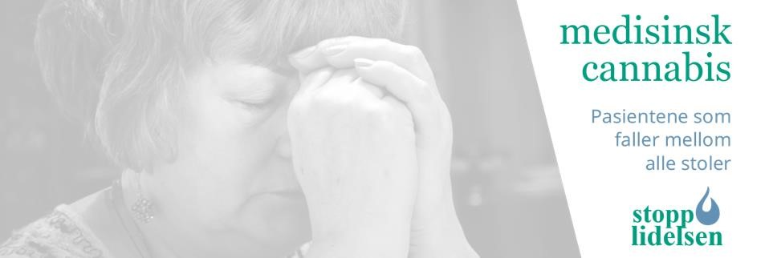

Det er et svært inngripende tiltak å frata mennesker førerkortet. Alvorlig syke mennesker som allerede er sosialt isolerte, blir enda mer isolerte når de blir fratatt førerretten. Det er derfor viktig at det vurderes nøye når, og om, det er nødvendig å frata mennesker denne viktige funksjonen.
Når det gjelder medisinsk cannabis (MC) og førerrett, er det først nyttig å definere forskjellen på "registrerte cannabis-legemidler" (RCL) og det som kalles "cannabis based medical products" (CBMP). Munnsprayene Epidyolex og Sativex er de eneste to RCL-produkter som vi har på det norske markedet i dag. CBMP er medisinske cannabisprodukter som har høye medisinske krav til standardisering, og innehar en GMP-standard (Good Manufacturing Practice). Det vil si at de er så standardiserte at man vet eksakt innhold av virkestoffer, tilsvarende som for RCL-legemidlene. CBD-produkter som omsettes illegalt på nettet innehar ikke GMP-standarden og skrives heller ikke ut på resept, men omfattes av regelverk knyttet til helsekost, kosttilskudd eller lignende i våre naboland. I det følgende er det kun de medisinske produktene som omtales.
Under her legger vi ved en liste over de medisinske cannabisprodukter som skrives ut på resept i Norge i dag THC er det virkestoffet som kan gi ruseffekt ved overdosering, og som er mest sentralt vedrørende førerkort. CBD har ingen euforiserende virkning, og gir ikke ruseffekt uansett dose. Begge virkestoffene har medisinske egenskaper.
Registrerte cannabis-legemidler (RCL)
- Sativex: munnspray ekstrakt med 27 mg THC og 25 mg CBD per ml.
- Epidyolex: munnspray ekstrakt med 100 mg/ml CBD.

Cannabis based medical products, med GMP-standard (CBMP)
- Bediol: tørket plantemateriale; 63 mg THC og 80 mg CBD per gram.
- Bedrocan: tørket plantemateriale; 220 mg THC og ≤ 10 mg CBD per gram.
- Bedica: tørket plantemateriale; 140 mg THC og ≤ 10 mg CBD per gram.
- Bedrobinol: tørket plantemateriale; 135 mg THC og ≤ 10 mg CBD per gram.
- Bedrolite: tørket plantemateriale; ≤ 10 mg THC og 75 mg CBD per gram.
- Glostrup dråper: ≤ 1 mg THC og 20 mg/ml CBD
- Glostrup dråper: ≤ 1 mg THC og 50 mg/ml CBD
- Glostrup dråper: ≤ 1 mg THC og 100 mg/ml CBD
- Glostrup dråper: ≤ 1 mg THC og 300 mg/ml CBD
- Adven dråper: ≤ 1 mg THC og 50 mg/ml CBD
- Adven dråper: ≤ 1 mg THC og 10 mg/ml CBD
- Adven dråper: 10 mg/ml THC og 10 mg/ml CBD
- Adven dråper: 20 mg/ml THC og ≤ 1 mg CBD
- Stenocare dråper: 2 mg/ml THC og 20 mg/ml CBD
- Stenocare dråper: 30 mg/ml THC og 0,1 mg/ml CBD
- Stenocare dråper: 15 mg/ml THC og 22,5 mg/ml CBD
- Stenocare Astrum dråper: 10 mg/ml THC og 10 mg/ml CBD

Sativex og Epidyolex kan man i dag kjøre med (ordlyd i forskriften er "Registrert cannabinoid-legemiddel"), dersom en spesialist som jobber på sykehus skriver ut resept. Men om det eksakte samme preparatet er utskrevet av fastlegen, mister man førerkortet ifølge reglementet. Dette har allerede i 2016 vært omtalt i NRK, og helsedirektoratet fikk beskjed, men ingen regler er endret siden da. Det er forøvrig gjort studier som viser at Sativex er forenlig med bilkjøring.
Vi har videre hele 11 CBMP-medikamenter som inneholder samme, eller har et lavere innhold av THC i forhold til CBD, enn det Sativex har. Flere av produktene er CBD-medikamenter (≤ 1 mg THC) som det er umulig å oppnå ruseffekt av. Men ifølge reglementet fratas alle disse pasientene i dag førerkortet. Ordlyden i forskriften er: "All annen bruk av cannabinoid-legemidler er uforenlig med føring av motorvogn". Dette omfatter alle CBMP-medikamentene.

Virkestoffet THC i cannabis regnes i dag som et narkotisk virkestoff. Men vi har flere narkotiske stoffer som brukes medisinsk, uten at man fratar førerrett på generelt grunnlag for det. Til sammenligning så kan man i dag kjøre med doser på inntil 300 mg morfinekvivalenter per døgn. Alt handler om doser og tilvenning. Vi begynner å få en god forskningsbase som viser at jevnlig bruk av medisinsk cannabis, også med THC, i de fleste tilfeller er forenlig med å beholde førerkort. I våre naboland praktiseres dette ved å gi pasienter beskjed om å ikke kjøre dersom de opplever seg påvirket og å vente noen timer med å kjøre etter inntak av THC-rike varianter. Akkurat slik vi gjør i Norge når det gjelder andre legemidler. Men heter medikamentet medisinsk cannabis, blir norske pasienter fratatt førerkortet, selv om de kan dokumentere med medisinskfaglige tester at kjøreevne ikke er påvirket. Angående CBD-medikamenter er det norske regelverket enda mer uforståelig. Allerede i 2020 konkluderte EU-dommstolen med at CBD ikke hører hjemme på narkotikalisten.
Stopp lidelsen har vært i kontakt med to forskere som jobber med cannabis og påvirkning på førerevne. De tar gjerne imot spørsmål knyttet til feltet.
Tom Arkell foreslår at vi starter med å se nærmere på følgende studier, som fastslår at CBD ikke påvirker kjørevne:
- Effect of Cannabidiol and Δ9-Tetrahydrocannabinol on Driving Performance, A Randomized Clinical Trial
- Does acute cannabidiol (CBD) use impair performance? A meta-analysis and comparison with placebo and delta-9-tetrahydrocannabinol (THC)
Jan Ramaekers foreslår at vi starter med å se på denne fakta-oppsummeringen fra The International Council on Alcohol, Drugs and Traffic Safety:
- ICADTS - Fact Sheets
Link til dagens regelverk i Norge finner man her. I håndhevingen av regelverket er norske leger, til forskjell fra leger i naboland, pålagt en meldeplikt. Det vil si at en norsk lege er pålagt å bryte taushetsplikten og rapporterer at pasienten bruker medisinsk cannabis til myndigheten, selv om bruken ikke påvirker kjøreevne. Dersom dette ikke blir overholdt risikerer legen å miste sin legelisens.

Oversikten er utarbeidet av Stopp lidelsen
Vinteren 2025



Glenn Dahl saken – tre avslag på dispensasjon for førerkort
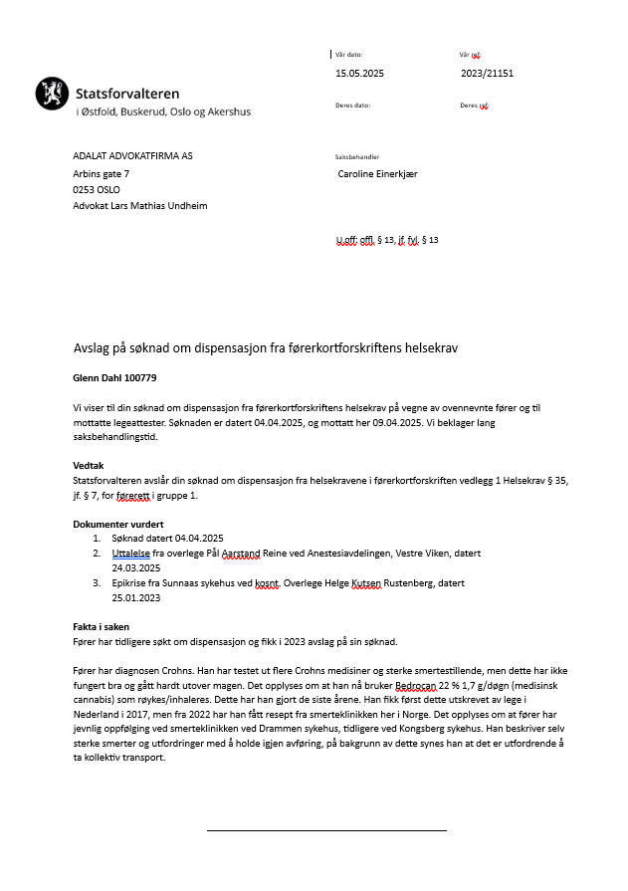
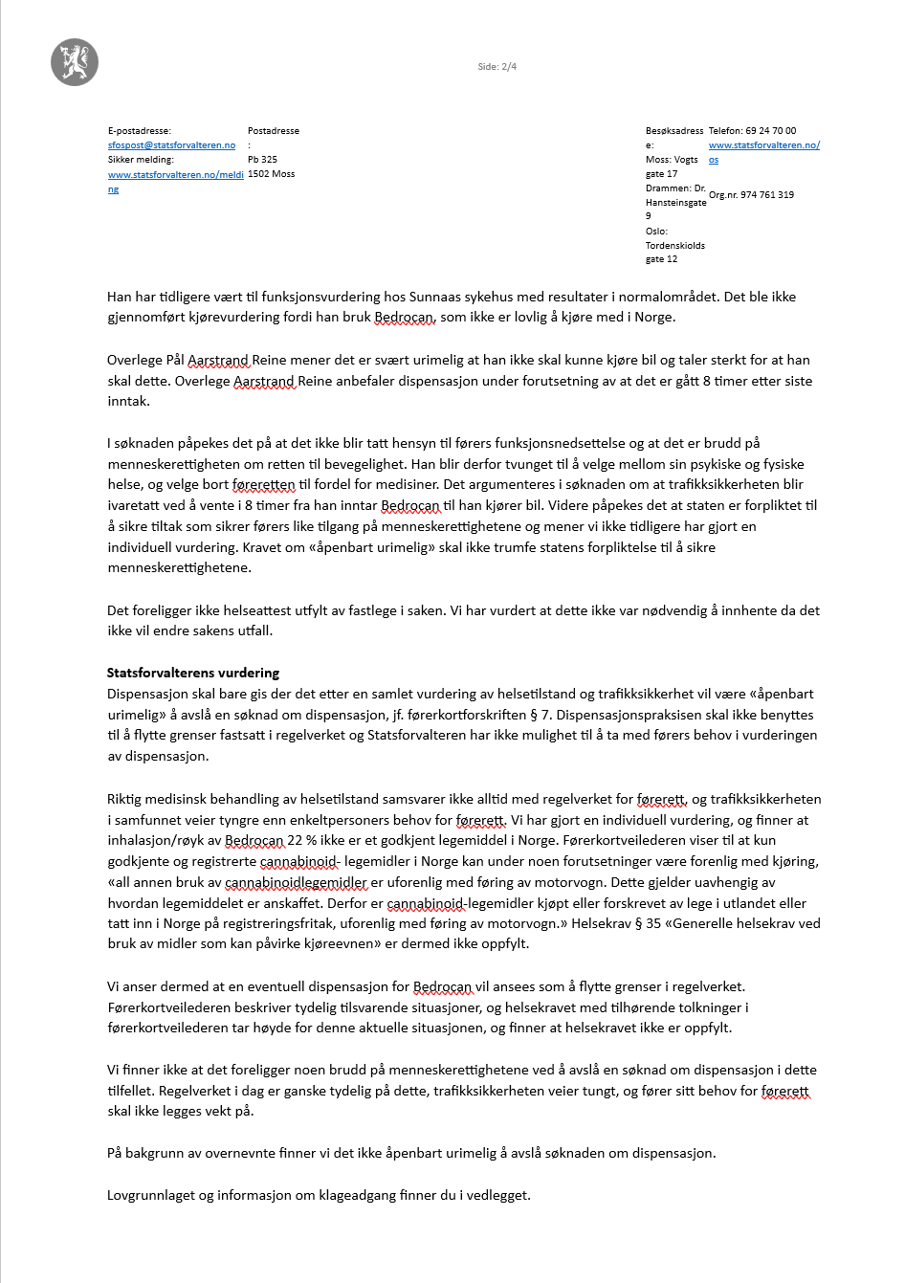
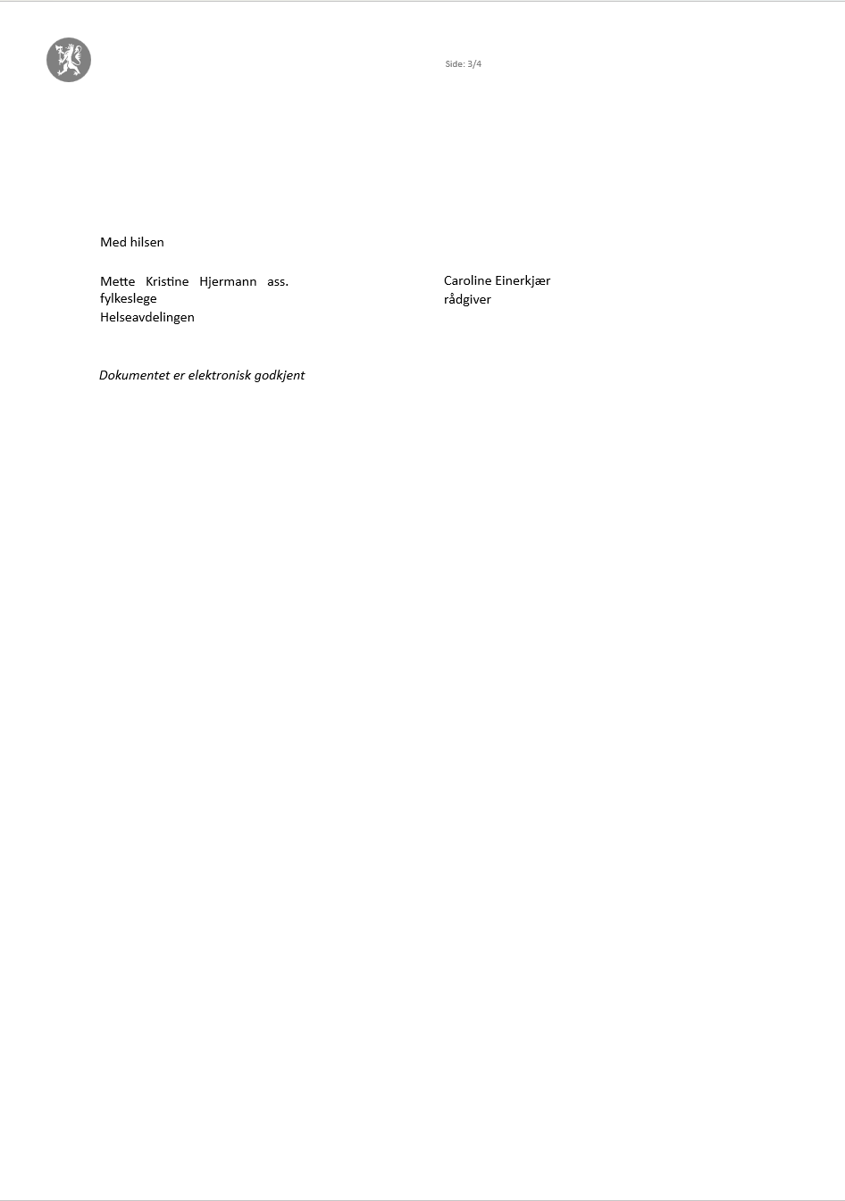

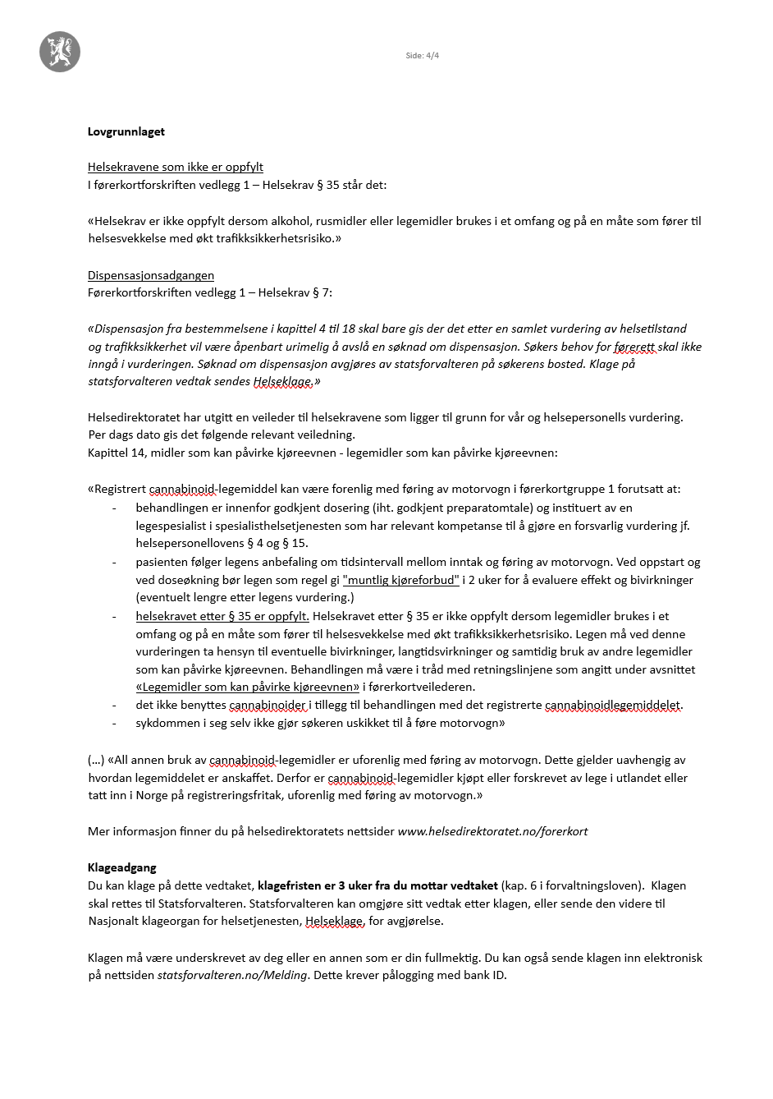

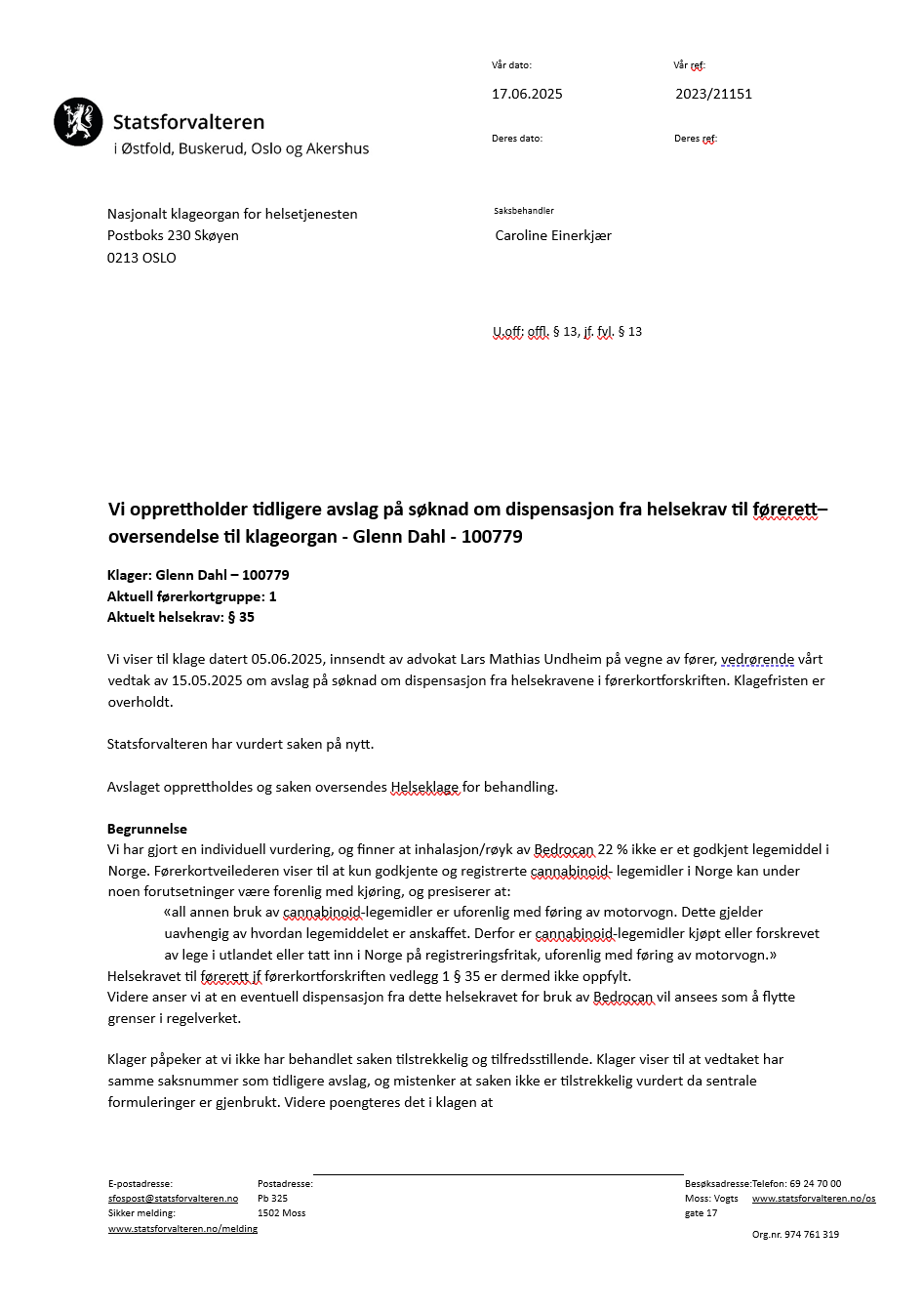

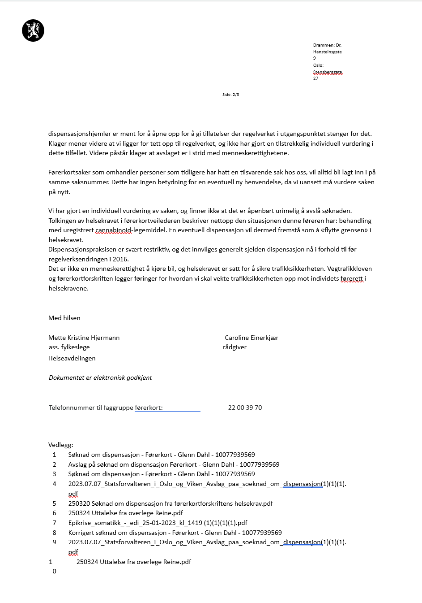

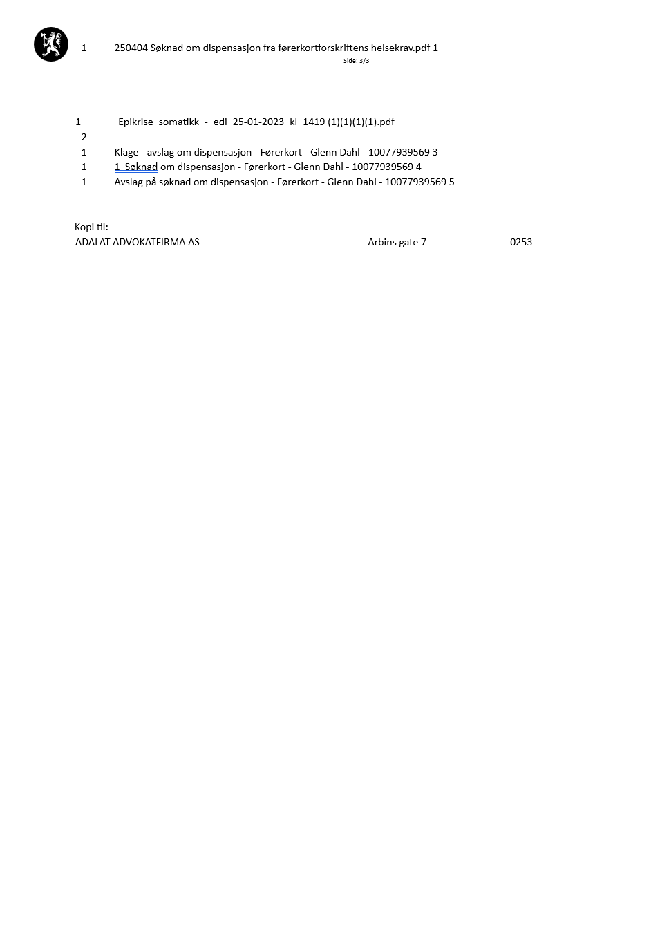

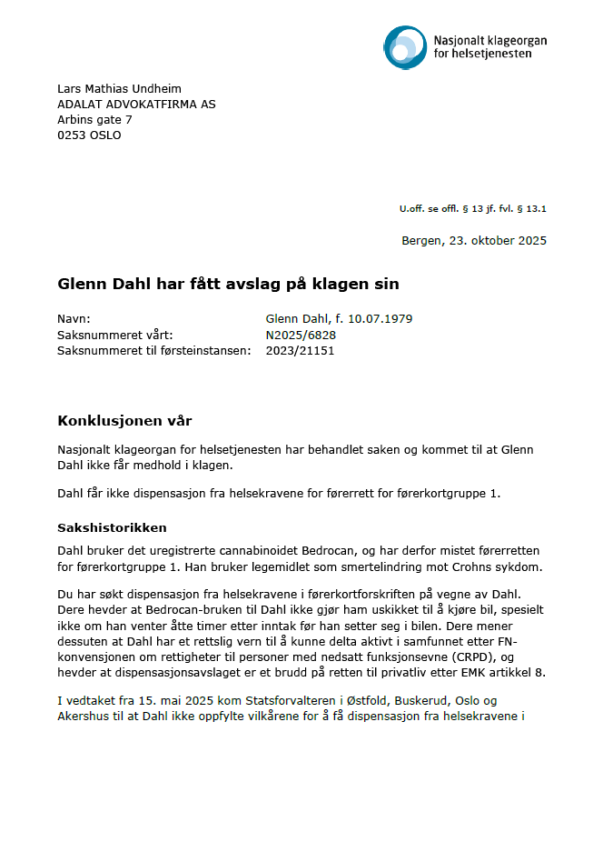

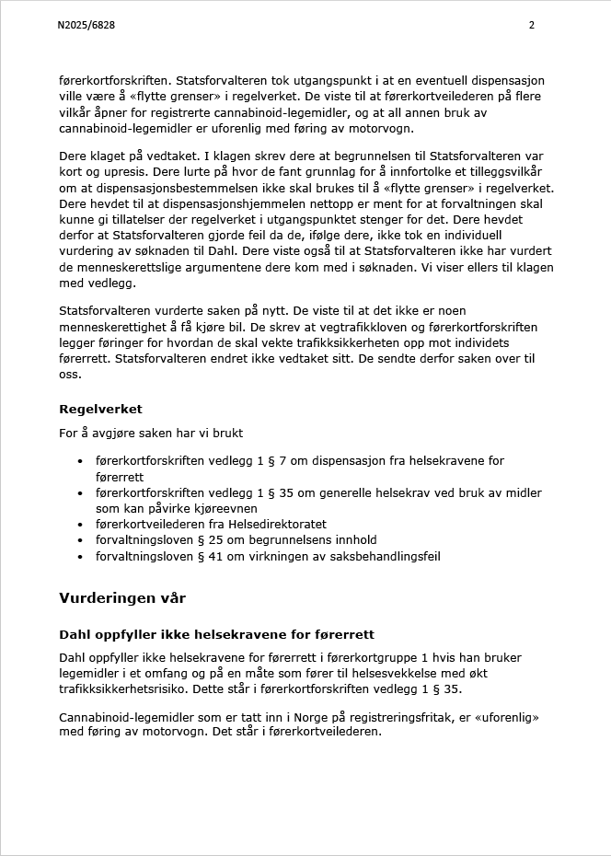

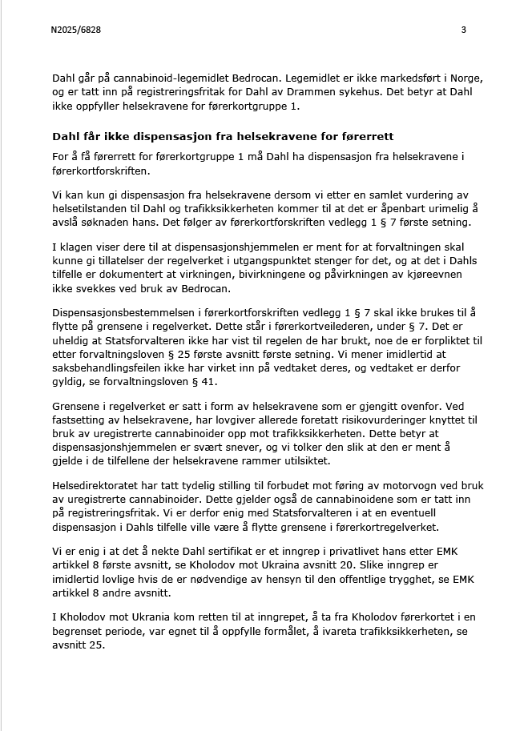

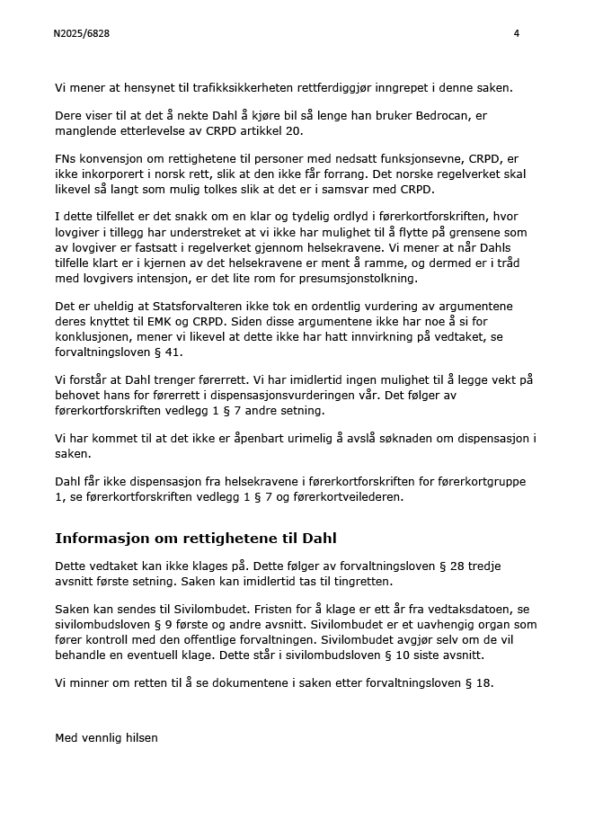

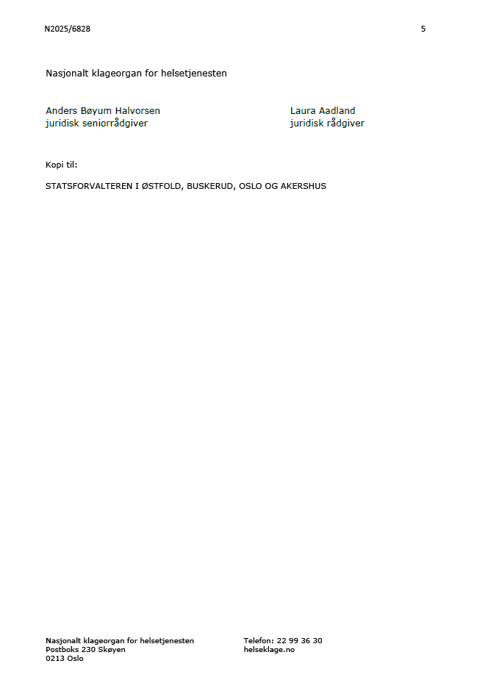

Glenn Dahl saken - Søknad om dispensasjon
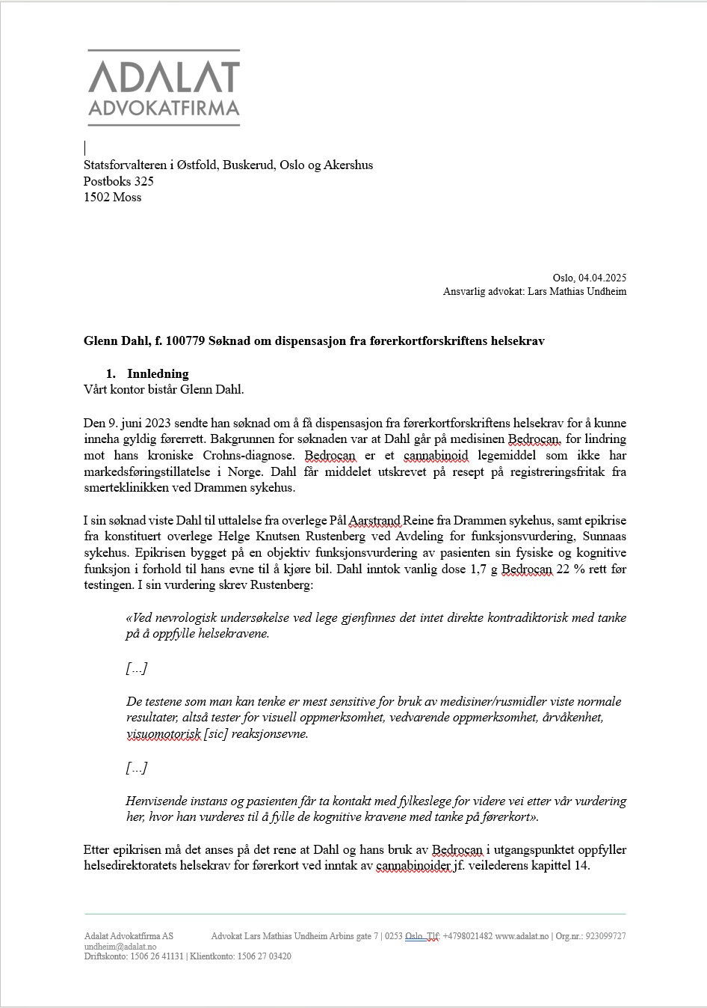

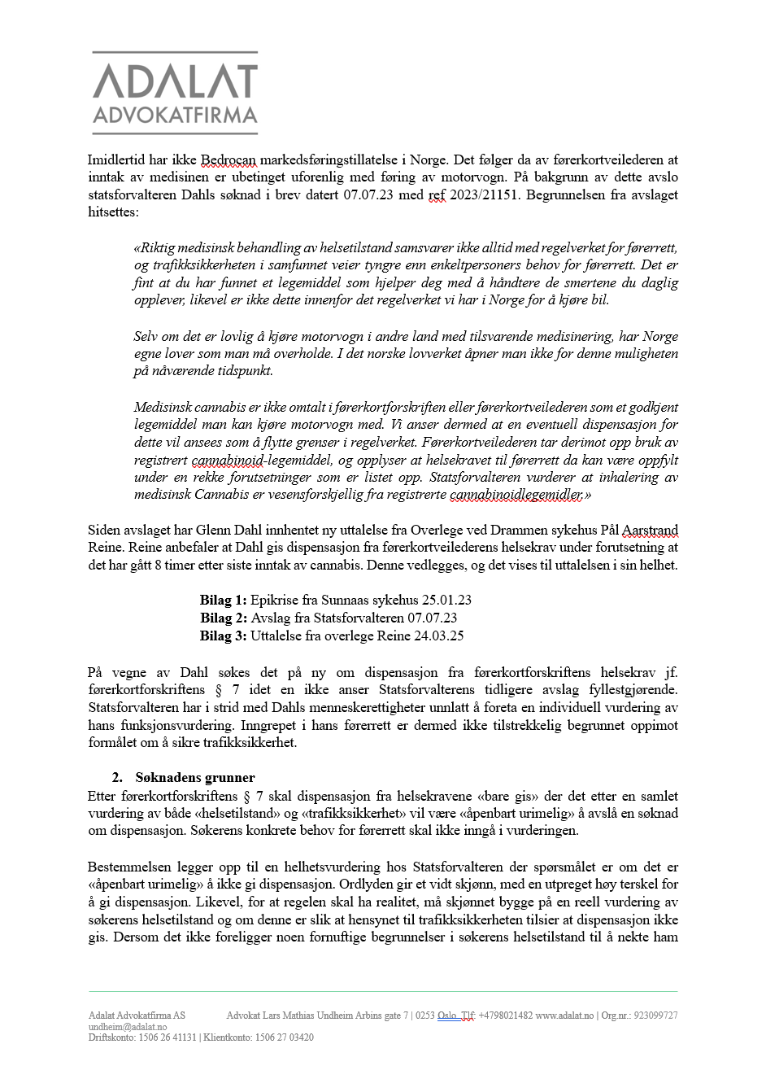

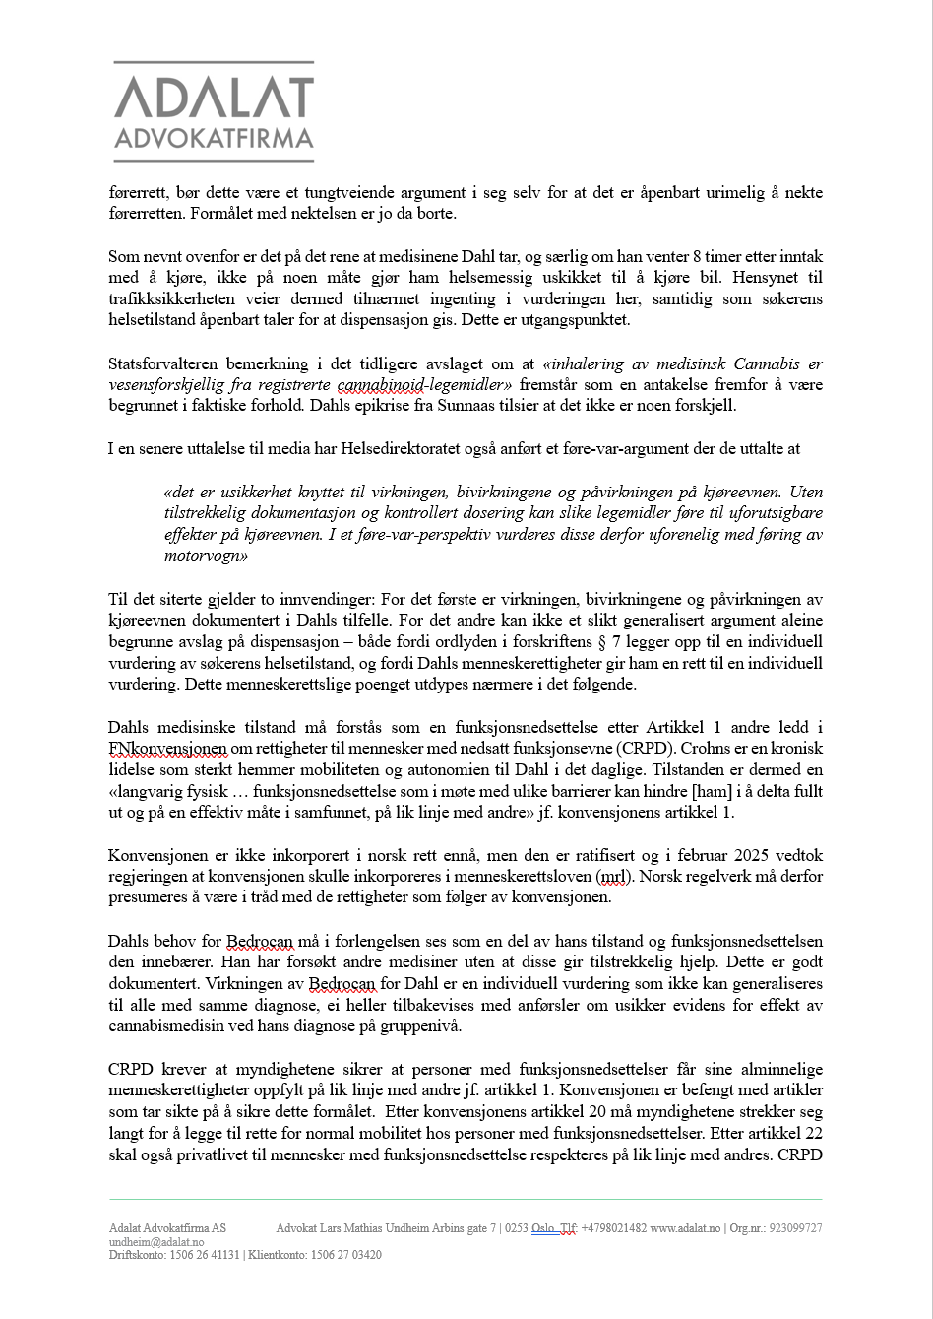

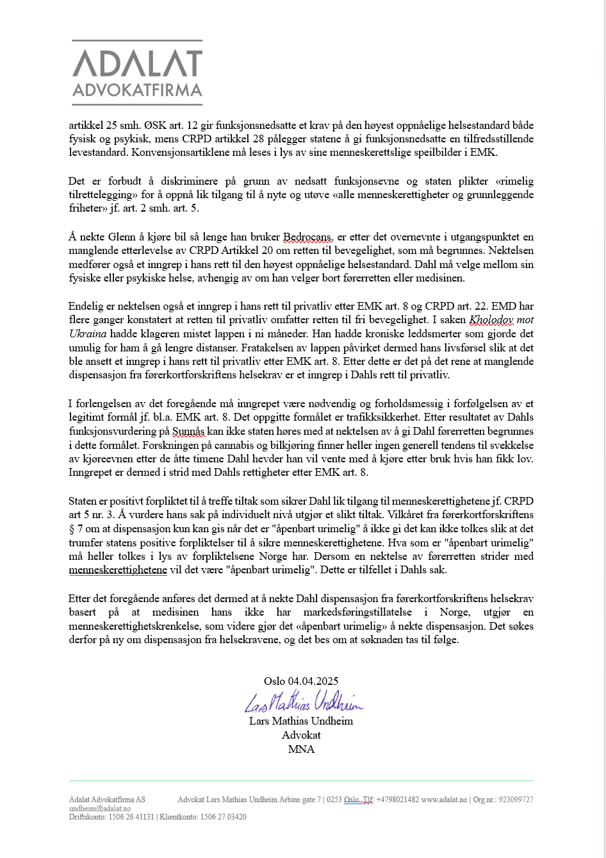

Brev til Helsedirektoratet fra overlege Pål A. Reine
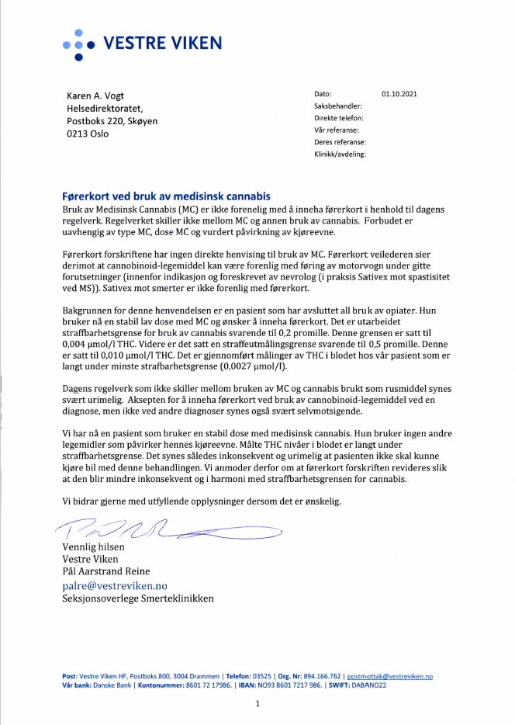

Svar til Pål A. Reine fra Helsedirektoratet
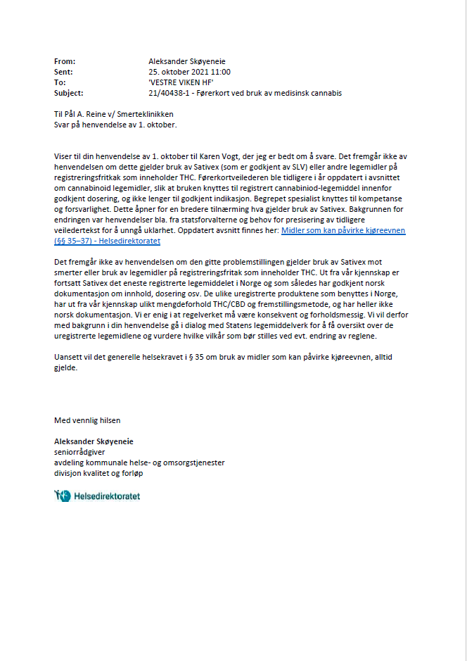

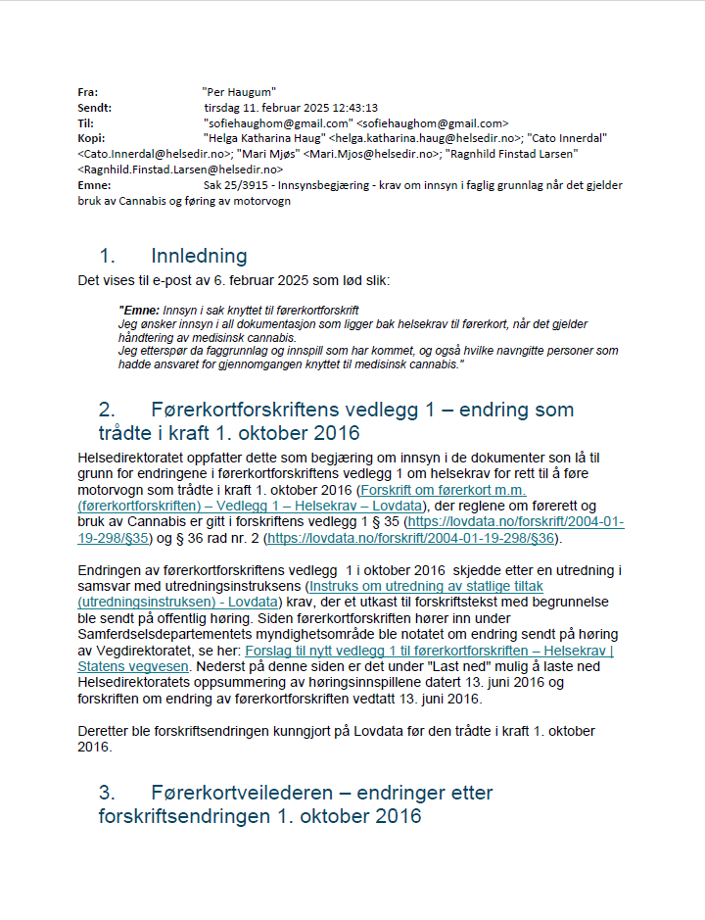
Svar til Stopp lidelsen fra Helsedirektoratet februar 2025
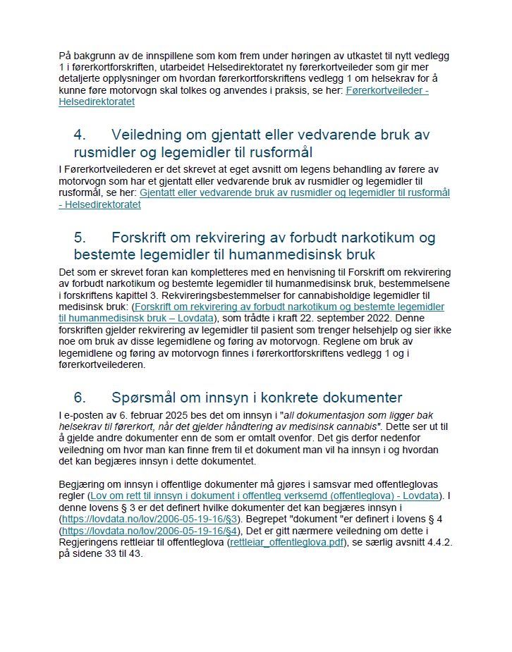
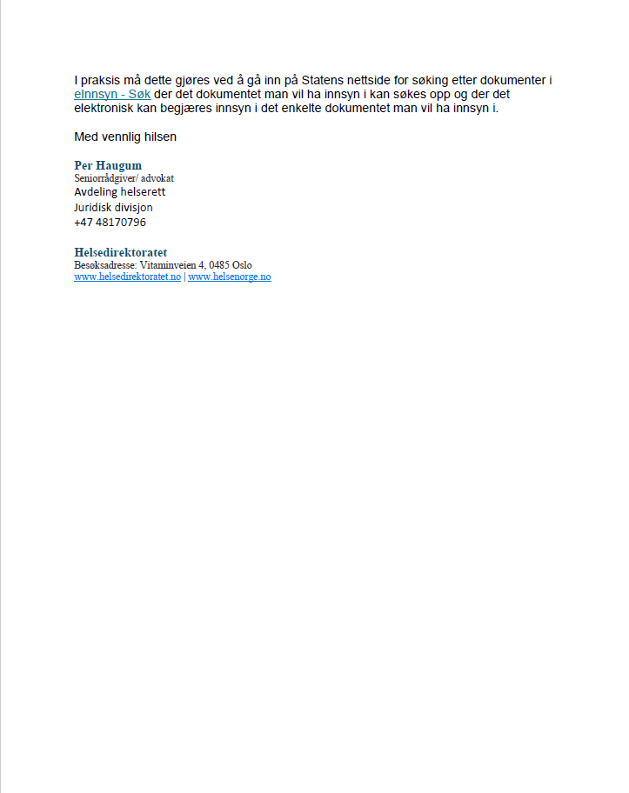
- Svar til Stopp lidelsen fra Helsedirektoratet mars 2026
SV: Sak 26/434 - Henvendelse fra Foreningen Stopp lidelsen - førerett for motorvogn og bruk av cannabis
01 - 0 Cannabis 23/01 - Fagmiljø

 | 26. mars 2026, 09:22
  Per Haugum
til meg, Helga

1. Innledning
Det vises til Foreningen Stopp lidelsens e-post av 26. februar 2026, se nedenfor.

2. Innsynsbegjæringer
Det er under teksten i e-posten av 26. februar 2026 bedt om innsyn i noen dokumenter. Denne innsynsbegjæringen er tilnærmet identisk med en innsynsbegjæring som ble mottatt 6. februar 2025. Helsedirektoratet besvarte den begjæringen i e-post av 11. februar 2025, se vedlagte kopi.

Det ble i tiden etter 11. februar 2025 bedt om innsyn i mange dokumenter. Alle innsynsbegjæringene ble behandlet fortløpende. Det ble ikke klaget på noen av innsynsvedtakene.

Helsedirektoratets svar av 11. februar 2025 gjelder også for de innsynene det er bedt om i Foreningen Stopp lidelsens e-post av 26. februar 2026.

3. Bemerkninger om at Helsedirektoratet ikke har fulgt utredningsinstruksen bestemmelser
a. Endringene av førerkortforskriftens vedlegg 1 som trådte kraft 1. oktober 2016
Helsedirektoratet har tidligere gitt informasjon om arbeidet med endringen av helsekravene i førerkortforskriftens vedlegg 1 som trådte i kraft 1. oktober 2016, se endringsforskriften av 13. juni 2016 her: Forskrift om endring i førerkortforskriften - Lovdata.

Forut for denne forskriftsendringen ble det utarbeidet et høringsnotat som ble sendt på offentlig høring, se vedlagte kopi av høringsnotatet. Denne høringen ble oppsummert i et notat av 13. juni 2016, se vedlagte kopi av notatet.
I oppsummeringsnotatet er høringsuttalelsene til førerkortforskriftens vedlegg 1 kapittel 14 om bruk av midler som kan påvirke kjøreevnen oppsummert og vurdert av Helsedirektoratet på sidene 147-171. Omtalen av førerkortforskriftens vedlegg 1 § 36 rad 2 er på side 166.

b. Endringer av førerkortforskriftens vedlegg 1 etter 1. oktober 2016
Det er i e-posten fra Foreningen Stopp lidelsen av 26. februar 2026 skrevet at man vil ha innsyn i alle dokumenter i saker der førerkortforskriftens vedlegg 1 kapittel 14 om bruk av cannabis er endret etter 1. oktober 2016.

Det har bare vært en endring i disse bestemmelsene etter 1. oktober 2016. Det var en endring av 25. oktober 2017, der førerkortforskriftens vedlegg 1 § 36 rad 8 ble opphevet, se endringsforskriften her: https://lovdata.no/dokument/LTI/forskrift/2017-10-25-1661.

Denne endringen ble gjennomført ved at et høringsnotat ble sendt på offentlig høring 29. juni 2017, se vedlagte kopi. Høringen ble oppsummert i notat av 25. oktober 2017, se vedlagte kopi.

4. Avslutning
Helsedirektoratet har ikke foretatt andre utredninger av regelverket om bruk av cannabis og førerett for føring av motorvogn enn de foran nevnte. Det kan derfor heller ikke gis innsyn i noen andre utredninger.

Med vennlig hilsen
26. mars 2026

Per Haugum
Seniorrådgiver/ advokat
Avdeling helserett
Juridisk divisjon
+47 48170796
Helsedirektoratet
Besøksadresse: Vitaminveien 4, 0485 Oslo
www.helsedirektoratet.no | www.helsenorge.no

Fra: Sofie Haughom <sofiehaughom@gmail.com>
Sendt: torsdag 26. februar 2026 11:16
Til: Per Haugum <Per.Haugum@helsedir.no>; Postmottak (Ekstern post til arkivet) <f-arkivar@helsedir.no>
Emne: Re: Sak 26/434 - Henvendelse fra foreningen Stopp lidelsen - førerett og bruk av cannabis

Takk for tilbakemeldingen, men vi kan ikke se at våre tre spørsmål er besvart konkret, og tillater oss derfor å presisere:
· Direktoratet bekrefter at utredningsinstruksen er fulgt for utredningene på dette området. Vi tar direktoratet på ordet, og legger dermed til grunn at det finnes et faglig grunnlag, at berørte parter er involvert, og at prosessen er dokumentert – slik instruksen krever. Vi ber om å få se denne dokumentasjonen. Vi vil særlig påpeke at reglene om medisinsk cannabis kom inn i førerkortveilederen etter at førerkortforskriften ble sendt på høring i 2017, noe som etter instruksens bestemmelser kan utløse krav om ny høring ved vesentlige endringer. Dersom direktoratet vurderte at ny høring ikke var nødvendig, krever instruksen at en slik beslutning skal være skriftlig og begrunnet.
· Direktoratet svarer at regelverket bygger på «medisinskfaglige vurderinger basert på tilgjengelig vitenskapelig forskning, empiri og teori», men viser ikke til noen konkrete kilder. Vi merker oss at direktoratets egen avdelingsdirektør overfor NRK i februar 2025 begrunnet reglene med at det er «usikkerhet knyttet til virkningen, bivirkningene og påvirkningen på kjøreevnen», og at legemidlene «i et føre-var-perspektiv» derfor vurderes som uforenlige med kjøring. En regel begrunnet i usikkerhet og fravær av dokumentasjon er noe vesentlig annet enn en regel bygget på medisinskfaglige vurderinger. Vi ber om en avklaring av hva som faktisk er grunnlaget – og dersom svaret er føre var, hvorfor det samme prinsippet ikke er anvendt for opioider og benzodiazepiner, der individuell vurdering ved stabil behandling aksepteres til tross for vel så stor påvirkning på kjøreevnen.
· Direktoratets egen førerkortveileder sier at det skal skilles mellom bruk etter legens forskrivning og bruk til rusformål, og definerer rusformål som blant annet bruk av legemidler kjøpt illegalt, i høyere doser enn forskrevet, eller forskrevet til andre. For legemidler som opioider og benzodiazepiner (§ 36 nr. 4–7) gjøres det individuelle vurderinger ved stabil behandling i tråd med legens forskrivning. For cannabis forskrevet av lege på registreringsfritak er kjøring derimot kategorisk utelukket – uavhengig av dose, dokumentert effekt på kjøreevne, eller legens vurdering. Dette illustreres konkret av saken til Glenn Dahl, som i 2023 gjennomgikk fysiske og kognitive tester ved Sunnaas sykehus etter inntak av sin vanlige dose medisinsk cannabis – med normale resultater på de testene som er mest sensitive for påvirkning av medisiner og rusmidler. Likevel ble han nektet førerkort. Den ulike behandlingen av sammenlignbare legemiddelgrupper reiser spørsmål om likebehandling etter det forvaltningsrettslige likhetsprinsippet. Vi ber om en konkret og saklig begrunnelse for hvorfor medisinsk cannabis er unntatt fra det individuelle vurderingssystemet som gjelder for andre legemidler med tilsvarende eller sterkere påvirkning på kjøreevnen.
Vi har forsøkt å få svar på disse spørsmålene over lengre tid, og opplever at dialogen ikke fører frem. Dersom direktoratet ikke ser seg i stand til å besvare spørsmålene konkret, vil vi vurdere å bringe saken inn for Riksrevisjonen.
Forslag til innsynsbegjæring
Med hjemmel i offentleglova § 3 ber vi om innsyn i følgende dokumenter knyttet til reglene om medisinsk cannabis og førerett i førerkortveilederen (kapittel 14, avsnittet om cannabinoider):
1. Det konkrete faglige grunnlaget (studier, vurderinger, rapporter eller andre faglige kilder) som ligger til grunn for at all bruk av cannabinoid-legemidler på registreringsfritak er vurdert som uforenlig med føring av motorvogn.
2. Eventuelle høringsdokumenter, høringsuttalelser og høringsoppsummeringer knyttet til denne delen av veilederen – herunder endringene som ble gjort 21. januar 2021 og tilføyelsen i forbindelse med forskrift om forbudt narkotikum som trådte i kraft 23. september 2022.
3. Dersom høring ble ansett unødvendig: den skriftlige begrunnelsen for denne beslutningen, slik utredningsinstruksen krever.
4. Eventuell intern eller ekstern korrespondanse der det faglige grunnlaget for regelverket er drøftet eller utfordret.
Vi viser til at Helsedirektoratet i e-post av 21. februar 2026 bekrefter at utredningsinstruksen er fulgt for utredningene på dette området, og legger til grunn at dokumentasjonen som instruksen krever, dermed foreligger.
Vi ber om at innsynsbegjæringen behandles uten ugrunnet opphold, jf. offentleglova § 29.
Med hilsen
Sofie Haughom
Styreleder Stopp lidelsen
Mobil 905 22 033

lør. 21. feb. 2026 kl. 09:23 skrev Per Haugum <Per.Haugum@helsedir.no>:
Det vises til e-post av 13. januar 2026 som lød slik:

"Mange takk for det tilsendte, men dessverre svarer ikke dette på våre spørsmål.
Jeg gjentar, helt konkret, hva vi ønsker konkrete svar på:

1. Er regelverket fulgt?
Når det gjelder statlige tiltak, finnes det en utredningsinstruks, for å sikre at tiltak som innføres er gjennomtenkte og velbegrunnede. Instruksen inneholder også en klausul om involvering av berørte parter. Når det gjelder reglene for medisinsk cannabis og bilkjøring, kan vi ikke finne at det er gjort verken faglige vurderinger eller at berørte parter (som høringsinstanser eller brukermedvirkere) er involvert.

Helsedirektoratet viser til da førerkortforskriften ble sendt på høring tilbake i 2017, men i 2017 var ikke medisinsk cannabis en gang nevnt i førerkortforskriften. Reglene knyttet til dette kom noen år senere. Direktoratet har til nå ikke klart å legge frem dokumentasjon for at disse reglene er sendt på høring eller at berørte parter er involvert. Det finnes sporadiske e-poster (som vi har fått tilgang til gjennom innsynsbegjæringer), der ulike instanser og leger stiller spørsmålstegn ved det faglige rundt reglementet, men disse avvises systematisk.

Mener helsedirektoratet at dere har overholdt reglementet knyttet til utredningsinstruksen? Eventuelt hvorfor/hvorfor ikke.

2. Hva helsedirektoratet selv skriver:
Da førerkortforskriften ble sendt på høring tilbake i 2017 (før medisinsk cannabis ble inkludert i regelverket), er det flere som har påpekt at flere av bestemmelsene mangler god vitenskapelig begrunnelse. Helsedirektoratets svar på høringsrunden samsvarer dårlig med slik medisinsk cannabis er håndtert:

På side 164 i høringsnotatet står dette:

"Videre påpekes det at det mangler god vitenskapelig begrunnelse for enkelte av helsekravene og de korresponderende begrunnelsene i høringsnotatet. Det etterlyses forklaring på om kravene er politisk eller faglig motivert, og hvilke begrunnelser som eventuelt er lagt til grunn. Helsekravene i vedlegg 1 er fastsatt etter en vurdering av sammenhengen mellom helsemessige forhold og trafikksikkerhetsrisiko. Det er de helsemessige aspektene som skal vurderes, ikke andre forhold som kriminalpolitiske eller ruspolitiske hensyn. Eventuelle begrensninger i førerett med grunnlag i bestemmelsene i vedlegg 1 skal være så godt medisinskfaglig begrunnet som mulig. Dette er tillagt vesentlig betydning ved utforming av regelverket."

Hvordan mener helsedirektoratet at regelverket rundt medisinsk cannabis og kjøreevne er så godt medisinskfaglig begrunnet som mulig?

På side 165 står også dette:

"Helsedirektoratet har i sitt nye forslag klarere skilt mellom legal, legeforskrevet bruk av vanedannende legemidler i tråd med behandlende leges anbefalinger på den ene siden, og bruk av legemidler i strid med legens råd på den andre siden."

Under dagens regelverk skjer det motsatte. Pasient som bruker medisinsk cannabis, som er forskrevet av lege og med de doser som er forskrevet, defineres likevel etter reglene for rusmissbruk i reglementet. Selv når ruseffekt er en umulig bivirkning. Hvordan mener så helsedirektoratet at dette skillet er ivaretatt når det gjelder medisinsk cannabis?

Oppsummert har vi altså tre konkrete spørsmål som vi forventer konkrete svar på:
1.Mener helsedirektoratet at dere har overholdt reglementet knyttet til utredningsinstruksen? Eventuelt hvorfor/hvorfor ikke.
2.Hvordan mener helsedirektoratet at regelverket rundt medisinsk cannabis og kjøreevne er så godt medisinskfaglig begrunnet som mulig?
3.Hvordan mener helsedirektoratet at skillet mellom legeforeskrevet bruk i tråd med anbefalinger, og bruk av legemidler i strid med legens råd, er ivaretatt i reglementet når det gjelder medisinsk cannabis foreskrevet av lege?

På forhånd takk."

Helsedirektoratet viser fortsatt til vår e-post av 15. desember 2025, der det ble vist til någjeldende regelverk om bruk av cannabis til medisinsk behandling og om bruk av cannabis og føring av motorvogn.

Når det gjelder bruk av cannabis til medisinsk behandling har Helsedirektoratet en annen sak under behandling om en annen henvendelse fra Foreningen Stopp Lidelsen. Dette temaet kommer vi derfor ikke nærmere inn på i dette svaret, som gjelder cannabis og føring av motorvogn.

I tillegg til det som ble skrevet i Helsedirektoratets e-poster av 15. desember 2025 og 13. januar 2026, kan det vises til den informasjonen om cannabis som ligger på Rusinfos nettsider, se her: Fakta om cannabis: hasj, marihuana, olje - RUStelefonen.

Når det gjelder førerett og cannabis vises det til førerkortforskriftens vedlegg 1 § 36 rad nr. 2 (Forskrift om førerkort m.m. (førerkortforskriften) - Kapittel 14. Midler som kan påvirke kjøreevnen - Lovdata).

Helsedirektoratet har gitt nærmere råd om hvordan dette regelverket skal tolkes og anvendes i praksis i førerkortveilederen, se her: (Midler som kan påvirke kjøreevnen (§§ 35–37) - Helsedirektoratet). Disse rådene ble sist justert etter en faglig gjennomgang 21. januar 2021, og ble gitt en tilføyelse med en link til forskriften da forskrift om forbudt narkotikum (Forskrift om rekvirering av forbudt narkotikum og bestemte legemidler til humanmedisinsk bruk - Lovdata) trådte i kraft 23. september 2022, se særlig denne forskriftens kapittel 3. Forutsetningene for bruk av cannabisholdige legemidler er gitt i forskriftens § 3-3 (Forskrift om rekvirering av forbudt narkotikum og bestemte legemidler til humanmedisinsk bruk - Kapittel 3. Rekvireringsbestemmelser for cannabisholdige legemidler til medisinsk bruk - Lovdata).

I e-posten av 13. januar er det oppsummert tre spørsmål:

1. Mener helsedirektoratet at dere har overholdt reglementet knyttet til utredningsinstruksen? Eventuelt hvorfor/hvorfor ikke.
2. Hvordan mener helsedirektoratet at regelverket rundt medisinsk cannabis og kjøreevne er så godt medisinskfaglig begrunnet som mulig?
3. Hvordan mener helsedirektoratet at skillet mellom legeforeskrevet bruk i tråd med anbefalinger, og bruk av legemidler i strid med legens råd, er ivaretatt i reglementet når det gjelder medisinsk cannabis foreskrevet av lege?

Helsedirektoratet svar på disse spørsmålene er:
1. Helsedirektoratets utredninger utføres i samsvar med reglene i utredningsinstruksen. Det gjelder også for de utredningene som er utført på dette området.
2. Helsedirektoratets regelverk bygger på medisinskfaglige vurderinger basert på tilgjengelig vitenskapelig forskning, empiri og teori.
3. Bruk av legemidler til behandling av sykdom gjøres for å behandle sykdommen. Slik sykdomsbehandling kan tilføre pasienten stoffer som gjør at vedkommende ikke kan føre motorvogn på trafikksikker måte. Legen som rekvirerer legemidlet skal, i slike tilfeller, gi pasienten råd om hvordan pasienten kan unngå å føre motorvogn når man ikke kan gjøre det på trafikksikker måte, mens behandlingen gjennomføres. Det er pasienten selv som har ansvaret for inntak av stoffer i strid med legens råd, jf. vegtrafikklovens § 21 første ledd (https://lovdata.no/lov/1965-06-18-4/§21) og førerkortforskriftens vedlegg 1 § 2 (https://lovdata.no/forskrift/2004-01-19-298/§2).

Helsedirektoratet har ikke ytterligere å tilføye til dette.

Med vennlig hilsen
21. februar 2026

Per Haugum
Seniorrådgiver/ advokat
Avdeling helserett
Juridisk divisjon
+47 48170796
Helsedirektoratet
Besøksadresse: Vitaminveien 4, 0485 Oslo
www.helsedirektoratet.no | www.helsenorge.no

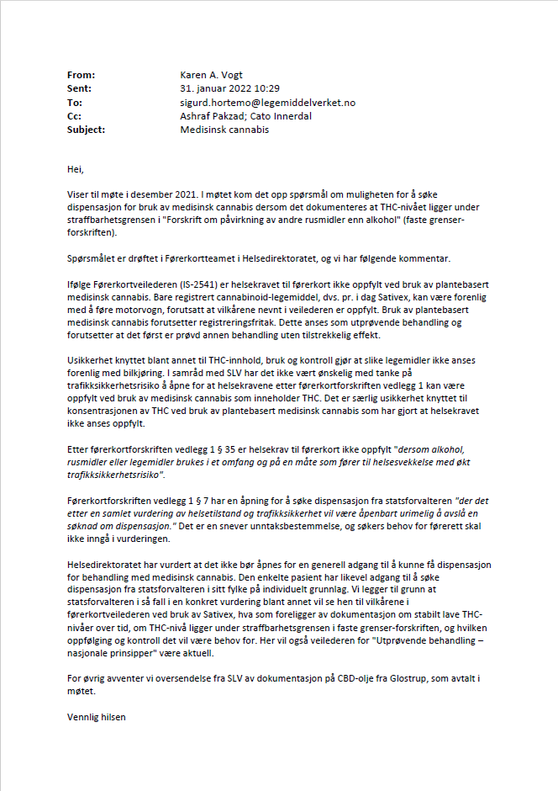
- Svar fra Helsedirektoratet til Sigurd Hortemo (DMP) 2022

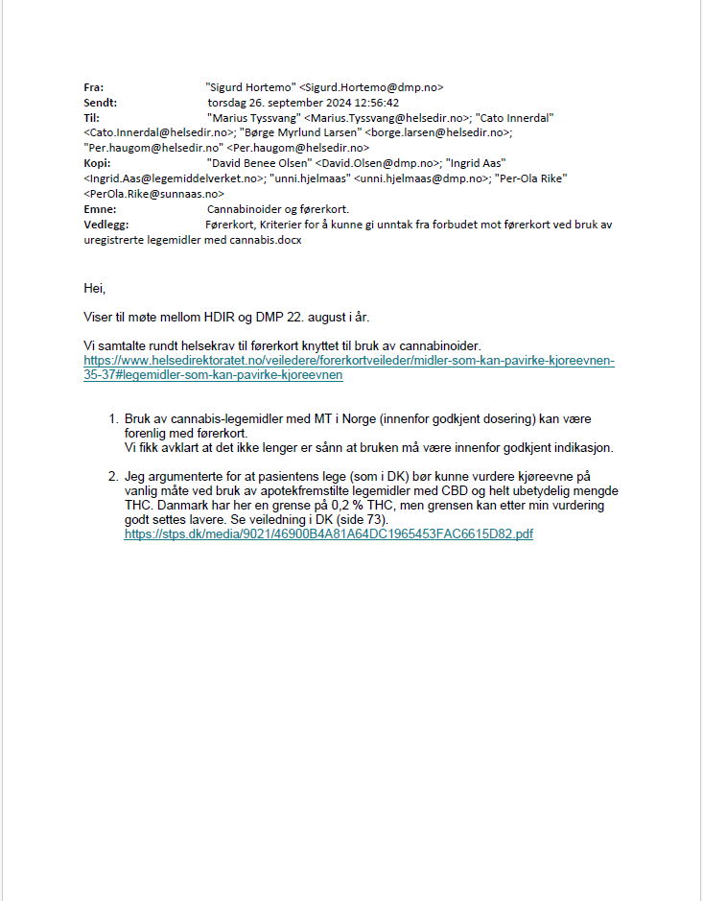
- Mail til Helsedirektoratet fra Sigurd Hortemo (DMP) 2022

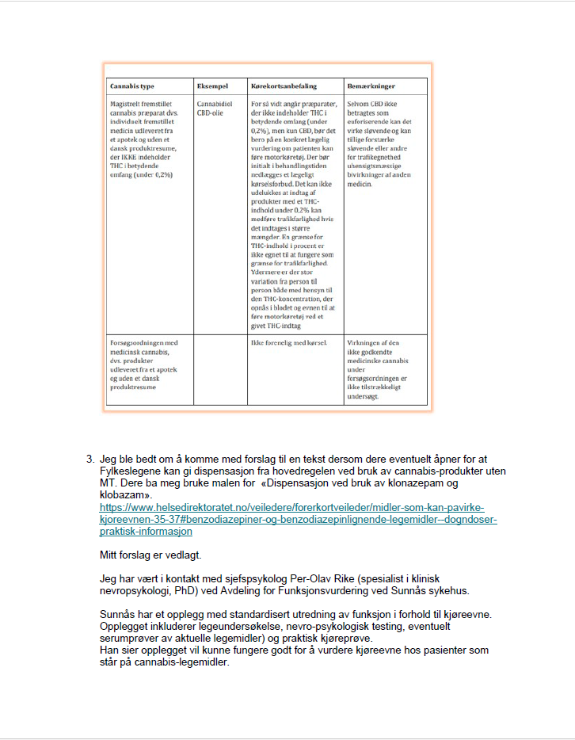
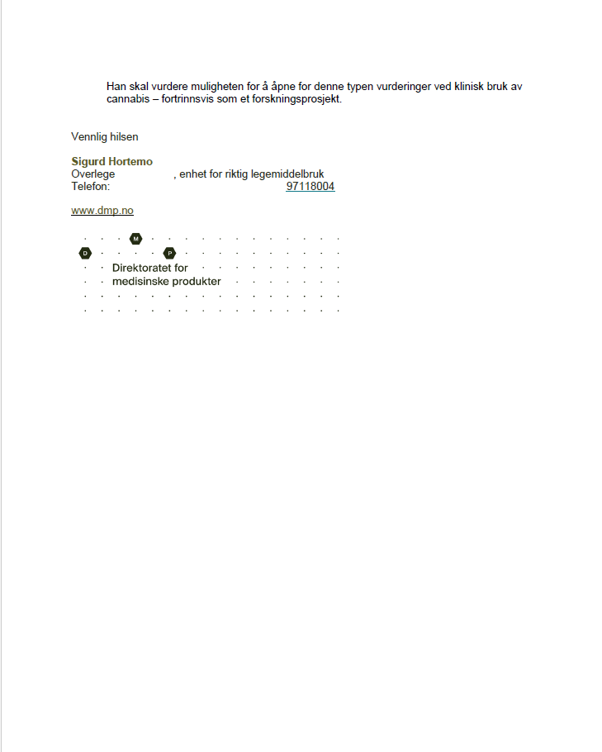
10. Avslått innsynsrett – Glenn Dahl-saken

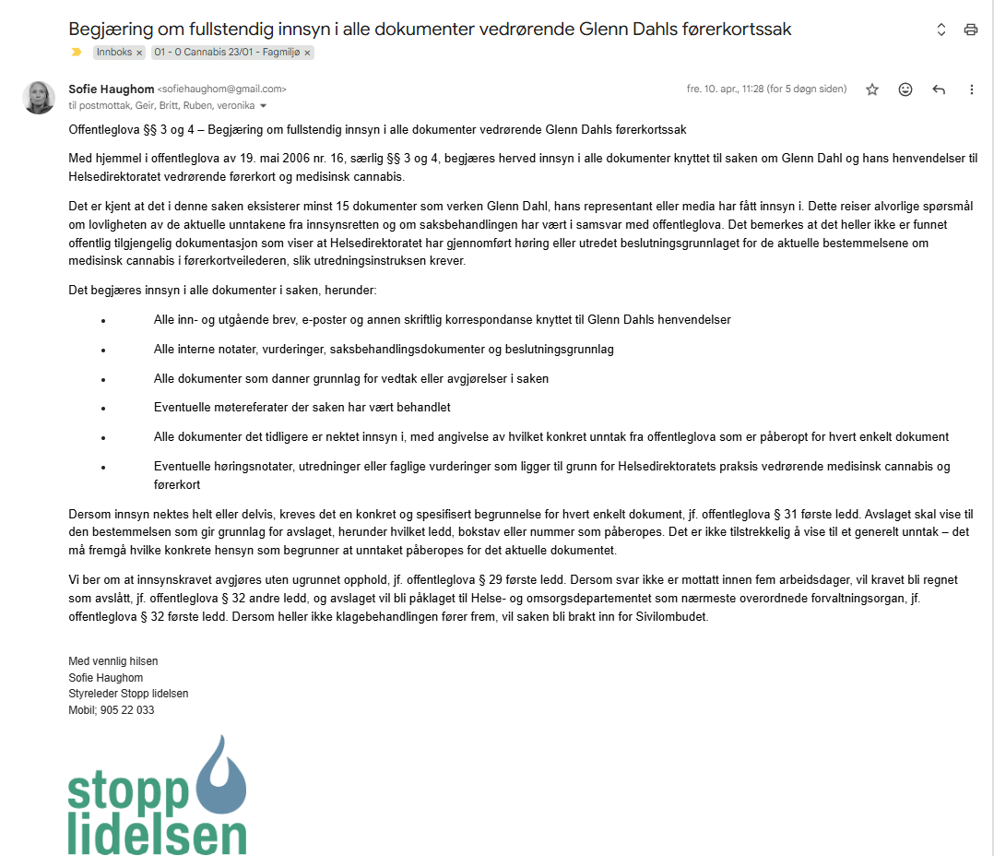

Sak 26/434 - Innsynsbegjæring i alle dokumenter i førerkortsak Glenn Dahl

fra: | Per Haugum <Per.Haugum@helsedir.no>
til: | "sofiehaughom@gmail.com" <sofiehaughom@gmail.com>
dato: | 17. apr. 2026, 11:20
emne: | Sak 26/434 - Innsynsbegjæring i alle dokumenter i førerkortsak Glenn Dahl
Det vises til e-post av 10.april 2026 som lød slik:

Offentleglova §§ 3 og 4 – Begjæring om fullstendig innsyn i alle dokumenter vedrørende Glenn Dahls førerkortssak

Med hjemmel i offentleglova av 19. mai 2006 nr. 16, særlig §§ 3 og 4, begjæres herved innsyn i alle dokumenter knyttet til saken om Glenn Dahl og hans henvendelser til Helsedirektoratet vedrørende førerkort og medisinsk cannabis.

Det er kjent at det i denne saken eksisterer minst 15 dokumenter som verken Glenn Dahl, hans representant eller media har fått innsyn i. Dette reiser alvorlige spørsmål om lovligheten av de aktuelle unntakene fra innsynsretten og om saksbehandlingen har vært i samsvar med offentleglova.

Det bemerkes at det heller ikke er funnet offentlig tilgjengelig dokumentasjon som viser at Helsedirektoratet har gjennomført høring eller utredet beslutningsgrunnlaget for de aktuelle bestemmelsene om medisinsk cannabis i førerkortveilederen, slik utredningsinstruksen krever.

Det begjæres innsyn i alle dokumenter i saken, herunder:
• Alle inn- og utgående brev, e-poster og annen skriftlig korrespondanse knyttet til Glenn Dahls henvendelser
• Alle interne notater, vurderinger, saksbehandlingsdokumenter og beslutningsgrunnlag
• Alle dokumenter som danner grunnlag for vedtak eller avgjørelser i saken
• Eventuelle møtereferater der saken har vært behandlet
• Alle dokumenter det tidligere er nektet innsyn i, med angivelse av hvilket konkret unntak fra offentleglova som er påberopt for hvert enkelt dokument
• Eventuelle høringsnotater, utredninger eller faglige vurderinger som ligger til grunn for Helsedirektoratets praksis vedrørende medisinsk cannabis og førerkort

Dersom innsyn nektes helt eller delvis, kreves det en konkret og spesifisert begrunnelse for hvert enkelt dokument, jf. offentleglova § 31 første ledd. Avslaget skal vise til den bestemmelsen som gir grunnlag for avslaget, herunder hvilket ledd, bokstav eller nummer som påberopes. Det er ikke tilstrekkelig å vise til et generelt unntak – det må fremgå hvilke konkrete hensyn som begrunner at unntaket påberopes for det aktuelle dokumentet.

Vi ber om at innsynskravet avgjøres uten ugrunnet opphold, jf. offentleglova § 29 første ledd.

Dersom svar ikke er mottatt innen fem arbeidsdager, vil kravet bli regnet som avslått, jf. offentleglova § 32 andre ledd, og avslaget vil bli påklaget til Helse- og omsorgsdepartementet som nærmeste overordnede forvaltningsorgan, jf. offentleglova § 32 første ledd.

Dersom heller ikke klagebehandlingen fører frem, vil saken bli brakt inn for Sivilombudet.

Denne innsynsbegjæringen er tilsvarende en henvendelse Helsedirektoratet mottok fra en advokat 16. mars 2026, som lød slik:

"Klage på avslag på begjæring om innsyn – dokumenter 25/1510-1 til 25/1510-15
- Innledning
Det vises til vedtakene fra Helsedirektoratet av 23. februar 2026, hvor begjæring om innsyn i dokumentene 25/1510-1 til 25/1510-15 ble avslått automatisk. Vedtakene påklages. Klagefristen er tre uker, og klagen er dermed rettidig.
Avslaget er begrunnet i offentleglova (offl.) § 14 første ledd.

2. Klagens begrunnelser
2.1. Offentleglova § 14 – rettslig utgangspunkt
Etter offl. § 14 første ledd kan et forvaltningsorgan gjøre unntak fra innsyn for dokument som organet selv har utarbeidet for «si eiga interne saksførebuing». Ordlyden «interne» tilsier at det må gjelde dokumenter som er mellom personer i samme virksomhet, og dermed ikke involverer utenforstående. Adgangen til å unnta organinterne dokumenter fra innsyn er begrunnet i hensynet til å sikre klare ansvarsforhold utad og å legge til rette for gode interne prosesser der de involverte fortrolig kan utveksle informasjon, jf. Ot.prp. nr. 102 (2004-2005) punkt 6.4.1. Typiske eksempler på dokumenter som omfattes av bestemmelsen er interne notater, utkast, interne vurderinger og andre dokumenter som utelukkende brukes i organets interne beslutningsprosess.
Når det gjelder de nevnte dokumentene, har denne siden fått opplyst at de aktuelle dokumentene blant annet gjelder korrespondanse med NRK. Korrespondansen mellom et forvaltningsorgan og en ekstern aktør som en medieaktør, kan etter sin art vanskelig anses som et internt dokument som omfattes av § 14 første ledd. Slike dokumenter innebærer kommunikasjon med en part utenfor organet og faller etter mitt syn utenfor bestemmelsens anvendelsesområde når det dreier seg om kommunikasjon som går ut og inn av forvaltningsorganet.
Videre gjelder deler av korrespondansen vår klient Glenn Dahl, som vi representerer i sin sak om førerrett. Dahl er dermed å regne som part i saken. Kommunikasjonen som direkte gjelder en part, som vi representerer, kan ikke karakteriseres som interne dokumenter etter offl. § 14. Dette betyr at det ikke er grunnlag for å unnta de aktuelle dokumentene fra innsyn. Dahl har for øvrig krav på partsinnsyn etter forvaltningsloven, og det påberopte unntaket kan ikke gjelde i denne saken.

2.2. Nærmere om merinnsyn etter offentleglova. § 11
Det anføres også at det er grunnlag for merinnsyn etter offl. § 11.
Offl. § 11 gjelder for tilfeller hvor loven gir for forvaltningen adgang til, men ikke plikt til å avslå innsyn slik som § 14 første ledd gjør. I disse tilfellene «skal organet likevel vurdere å gi heilt eller delvis innsyn», jf. § 11 første punktum. Det er i bestemmelsens andre punktum fastslått at organet «bør» gi innsyn dersom hensynet til offentlig innsyn veier tyngre enn behovet for unntak.
Ordlyden i § 11 gir anvisning på en interesseavveining av de hensyn som taler for offentlighet, og hensyn som taler mot. I forarbeidene er det gitt føringer på hvordan denne interesseavveiningen skal foretas. Det er her tatt til orde at det først må vurderes «om dei omsyna som ligg til grunn for unntaksføresegna gjer seg gjeldande i det aktuelle tilfellet», jf. Ot. prp. nr. 102 (2004-2005) s. 129. Dersom hensynene bak unntaksbestemmelsen gjør seg gjeldende, skal disse avveies mot de hensyn som taler for å gi innsyn, jf. SOM-2020-1262. Det er i sivilombudets avgjørelse også fastslått at forvaltningen oppfordres til å gi merinnsyn dersom hensynet til offentlighet veier tyngre.
Etter denne sides syn veier hensynet til offentlig innsyn tyngre enn behovet for unntak. Dette begrunnes i at de gjeldende dokumentene gjelder vår klient og kommunikasjon med utenforstående aktør som NRK. Formålet bak regelen om interne dokumenter slår ikke inn på noe vis i denne saken. Hensynet som ligger til grunn for unntaket i § 14 første ledd er at forvaltningen skal kunne ha en intern sfære der informasjon kan holdes fortrolig, jf. Ot. prp. nr. 102 (2004-2005) punkt 6.4.1 side 53 og veilederen for offentleglova punkt 7.1 side 91. I veilederens punkt 7.5 side 121 er det også vist til at dokumenter som inneholder råd og vurderinger, ligger i kjerneområdet for § 14, jf. også SOM-2020-1262. Vi kan ikke se at dokumentene det er tale om her gjelder råd og vurderinger innenfor forvaltningsorganet. Behovet for unntak veier dermed ikke tyngre enn hensynet til offentlig innsyn.

På denne bakgrunn anføres det at offl. § 11 kommer til anvendelse for at innsyn skal gis.

Det bes om at klagen tas til følge."

Advokatens klage ble besvart i brev fra Helsedirektoratet datert 26. mars 2026, som lød slik:
"Henvendelse fra NRK
Helsedirektoratet, ved Presseavdelingen, fikk 13. januar 2025 en henvendelse fra NRK om reglene for bruk av cannabis og føring av motorvogn. Presseavdelingen ba fagavdelingen i Helsedirektoratet, som behandler saker om helsekrav for førerett for motorvogn, om å utarbeide et forslag til svar til NRK. Det ble gjort og Presseavdelingen sendte 14. januar 2025 et svar til NRK som førte til et oppslag i NRK 25. februar 2025. Henvendelsen fra NRK, svaret Presseavdelingen sendte NRK og hva NRK publiserte om saken oversendes vedlagt i et Worddokument, til orientering.
Saksdokumenter i sak 25/1510
Saksdokumentene i sak 25/1510 består utelukkende av interne dokumenter utarbeidet i forbindelse med at fagavdelingen utarbeidet er forslag til besvarelse av NRKs henvendelse av 13. januar 2025. Saken inneholder ikke dokumenter sendt mellom NRK og Helsedirektoratet.
Helsedirektoratets rolle i saker om helsekrav og førerett
Helsedirektoratet behandler ikke pasienter og tar heller ikke stilling til konkrete individuelle saker om bestemte personer. Helsedirektoratet er heller ikke tilsynsmyndighet, jf. lov om statlig tilsyn med helse- og omsorgstjenestens § 3 (https://lovdata.no/lov/2017-12-15-107/§3). Helsedirektoratet uttaler seg i denne typen saker bare om hvordan lov og forskrift skal tolkes og anvendes i praksis. Helsedirektoratet fatter derfor heller ikke avgjørelser som angår en bestemt person og det oppstår derfor heller ikke partsrettigheter etter forvaltningslovens kapittel IV §§ 16-21 (Lov om behandlingsmåten i forvaltningssaker (forvaltningsloven) - Kapittel IV. Om saksforberedelse ved enkeltvedtak. - Lovdata). Helsedirektoratet var heller ikke kjent med hvilken konkret sak NRK arbeidet med, og så ikke noe om det før man fikk se NRKs publisering 25. februar 2025.
Om innsyn i dokumentene i sak 25/1510
4.1. Innsyn i interne dokumenter
Som nevnt ovenfor er alle dokumentene i sak 25/1510 interne dokumenter. Det rettslige grunnlaget for avslaget på begjæringen om innsyn er offentleglovas. § 14 første ledd (https://lovdata.no/lov/2006-05-19-16/§14). De dokumentene det er bedt om innsyn i, er all interne e-poster mellom saksbehandlere i Helsedirektoratet, hvor det ble diskutert hvordan henvendelsen fra NRK skulle besvares. E-postene faller innenfor offentleglovas § 14, da de er interne og er utarbeidet i forbindelse med en intern saksforberedelse av et svar Presseavdelingen sendte ut av virksomheten til NRK.

4.2. Merinnsyn
Når dokumenter kan unntas fra innsyn, skal det vurderes merinnsyn etter offentleglovas § 11 (https://lovdata.no/lov/2006-05-19-16/§11). Det er viktig med stor åpenhet i den offentlige forvaltningen. Samtidig er det andre hensyn som også må vektlegges. Blant disse er hensynet til å tilrettelegge for en åpen og bred diskusjon internt i forvaltningen helt sentralt. Ansatte i et organ må ha en trygghet for at innspill, råd og vurderinger som gis internt, kan gis fritt og uten at disse blir gjenstand for offentlighet. Det er av avgjørende betydning at de råd og vurderinger som ansatte drøfter internt i en virksomhet, ikke begrenses av muligheten for at det blir gitt innsyn i dokumentet. I vurderingen på dette punktet legges det derfor vekt på ikke bare på konsekvensene i denne saken.

Avslutning
Helsedirektoratet viser til at det i vedlegget til dette svaret er gitt innsyn både i NRKs henvendelse og Helsedirektoratets svar på henvendelsen. Helsedirektoratet finner ingen grunn til å gi innsyn i de interne saksdokumentene som ble utarbeidet da man laget svaret til NRK. Dersom klagen på avslaget på innsyn opprettholdes, vil Helsedirektoratet derfor sende saken til Helse- og omsorgsdepartementet for klagesaksbehandling."

Dette brevet til advokaten er foreløpig ikke besvart.

Helsedirektoratets synspunkter i brevet av 26. mars 2026 til advokaten, gjelder også for denne henvendelsen av 10. april 2026.

Med vennlig hilsen
17. april 2026

Per Haugum
Seniorrådgiver/ advokat
Avdeling helserett
Juridisk divisjon
+47 48170796
Helsedirektoratet
Besøksadresse: Vitaminveien 4, 0485 Oslo

11. Høringsoppsummering – førerkortforskriftens vedlegg 1 – helsekrav 2016
Dokumentet er så stort at det er lagt ved som eget vedlegg til tipset (190 sider).

12. Korrespondanse mellom Helsedirektoratet og Stopp lidelsen 2026

lør. 21. feb. 2026 kl. 09:23 skrev Per Haugum <Per.Haugum@helsedir.no>:
Det vises til e-post av 13. januar 2026 som lød slik:
"Mange takk for det tilsendte, men dessverre svarer ikke dette på våre spørsmål.
Jeg gjentar, helt konkret, hva vi ønsker konkrete svar på:
1. Er regelverket fulgt?
Når det gjelder statlige tiltak, finnes det en utredningsinstruks, for å sikre at tiltak som innføres er gjennomtenkte og velbegrunnede. Instruksen inneholder også en klausul om involvering av berørte parter. Når det gjelder reglene for medisinsk cannabis og bilkjøring, kan vi ikke finne at det er gjort verken faglige vurderinger eller at berørte parter (som høringsinstanser eller brukermedvirkere) er involvert.
Helsedirektoratet viser til da førerkortforskriften ble sendt på høring tilbake i 2017, men i 2017 var ikke medisinsk cannabis en gang nevnt i førerkortforskriften. Reglene knyttet til dette kom noen år senere. Direktoratet har til nå ikke klart å legge frem dokumentasjon for at disse reglene er sendt på høring eller at berørte parter er involvert. Det finnes sporadiske e-poster (som vi har fått tilgang til gjennom innsynsbegjæringer), der ulike instanser og leger stiller spørsmålstegn ved det faglige rundt reglementet, men disse avvises systematisk.
Mener helsedirektoratet at dere har overholdt reglementet knyttet til utredningsinstruksen? Eventuelt hvorfor/hvorfor ikke.
2. Hva helsedirektoratet selv skriver:
Da førerkortforskriften ble sendt på høring tilbake i 2017 (før medisinsk cannabis ble inkludert i regelverket), er det flere som har påpekt at flere av bestemmelsene mangler god vitenskapelig begrunnelse. Helsedirektoratets svar på høringsrunden samsvarer dårlig med slik medisinsk cannabis er håndtert:
På side 164 i høringsnotatet står dette:
"Videre påpekes det at det mangler god vitenskapelig begrunnelse for enkelte av helsekravene og de korresponderende begrunnelsene i høringsnotatet. Det etterlyses forklaring på om kravene er politisk eller faglig motivert, og hvilke begrunnelser som eventuelt er lagt til grunn. Helsekravene i vedlegg 1 er fastsatt etter en vurdering av sammenhengen mellom helsemessige forhold og trafikksikkerhetsrisiko. Det er de helsemessige aspektene som skal vurderes, ikke andre forhold som kriminalpolitiske eller ruspolitiske hensyn. Eventuelle begrensninger i førerett med grunnlag i bestemmelsene i vedlegg 1 skal være så godt medisinskfaglig begrunnet som mulig. Dette er tillagt vesentlig betydning ved utforming av regelverket."

Hvordan mener helsedirektoratet at regelverket rundt medisinsk cannabis og kjøreevne er så godt medisinskfaglig begrunnet som mulig?
På side 165 står også dette:
"Helsedirektoratet har i sitt nye forslag klarere skilt mellom legal, legeforskrevet bruk av vanedannende legemidler i tråd med behandlende leges anbefalinger på den ene siden, og bruk av legemidler i strid med legens råd på den andre siden."
Under dagens regelverk skjer det motsatte. Pasient som bruker medisinsk cannabis, som er forskrevet av lege og med de doser som er forskrevet, defineres likevel etter reglene for rusmissbruk i reglementet. Selv når ruseffekt er en umulig bivirkning. Hvordan mener så helsedirektoratet at dette skillet er ivaretatt når det gjelder medisinsk cannabis?
Oppsummert har vi altså tre konkrete spørsmål som vi forventer konkrete svar på:
1.Mener helsedirektoratet at dere har overholdt reglementet knyttet til utredningsinstruksen? Eventuelt hvorfor/hvorfor ikke.
2.Hvordan mener helsedirektoratet at regelverket rundt medisinsk cannabis og kjøreevne er så godt medisinskfaglig begrunnet som mulig?
3.Hvordan mener helsedirektoratet at skillet mellom legeforeskrevet bruk i tråd med anbefalinger, og bruk av legemidler i strid med legens råd, er ivaretatt i reglementet når det gjelder medisinsk cannabis foreskrevet av lege?
På forhånd takk."
Helsedirektoratet viser fortsatt til vår e-post av 15. desember 2025, der det ble vist til någjeldende regelverk om bruk av cannabis til medisinsk behandling og om bruk av cannabis og føring av motorvogn.
Når det gjelder bruk av cannabis til medisinsk behandling har Helsedirektoratet en annen sak under behandling om en annen henvendelse fra Foreningen Stopp Lidelsen. Dette temaet kommer vi derfor ikke nærmere inn på i dette svaret, som gjelder cannabis og føring av motorvogn.
I tillegg til det som ble skrevet i Helsedirektoratets e-poster av 15. desember 2025 og 13. januar 2026, kan det vises til den informasjonen om cannabis som ligger på Rusinfos nettsider, se her: Fakta om cannabis: hasj, marihuana, olje - RUStelefonen.
Når det gjelder førerett og cannabis vises det til førerkortforskriftens vedlegg 1 § 36 rad nr. 2 (Forskrift om førerkort m.m. (førerkortforskriften) - Kapittel 14. Midler som kan påvirke kjøreevnen - Lovdata).
Helsedirektoratet har gitt nærmere råd om hvordan dette regelverket skal tolkes og anvendes i praksis i førerkortveilederen, se her: (Midler som kan påvirke kjøreevnen (§§ 35–37) - Helsedirektoratet). Disse rådene ble sist justert etter en faglig gjennomgang 21. januar 2021, og ble gitt en tilføyelse med en link til forskriften da forskrift om forbudt narkotikum (Forskrift om rekvirering av forbudt narkotikum og bestemte legemidler til humanmedisinsk bruk - Lovdata) trådte i kraft 23. september 2022, se særlig denne forskriftens kapittel 3. Forutsetningene for bruk av cannabisholdige legemidler er gitt i forskriftens § 3-3 (Forskrift om rekvirering av forbudt narkotikum og bestemte legemidler til humanmedisinsk bruk - Kapittel 3. Rekvireringsbestemmelser for cannabisholdige legemidler til medisinsk bruk - Lovdata).
I e-posten av 13. januar er det oppsummert tre spørsmål:
1. Mener helsedirektoratet at dere har overholdt reglementet knyttet til utredningsinstruksen? Eventuelt hvorfor/hvorfor ikke.
2. Hvordan mener helsedirektoratet at regelverket rundt medisinsk cannabis og kjøreevne er så godt medisinskfaglig begrunnet som mulig?
3. Hvordan mener helsedirektoratet at skillet mellom legeforeskrevet bruk i tråd med anbefalinger, og bruk av legemidler i strid med legens råd, er ivaretatt i reglementet når det gjelder medisinsk cannabis foreskrevet av lege?
Helsedirektoratet svar på disse spørsmålene er:
1. Helsedirektoratets utredninger utføres i samsvar med reglene i utredningsinstruksen. Det gjelder også for de utredningene som er utført på dette området.
2. Helsedirektoratets regelverk bygger på medisinskfaglige vurderinger basert på tilgjengelig vitenskapelig forskning, empiri og teori.
3. Bruk av legemidler til behandling av sykdom gjøres for å behandle sykdommen. Slik sykdomsbehandling kan tilføre pasienten stoffer som gjør at vedkommende ikke kan føre motorvogn på trafikksikker måte. Legen som rekvirerer legemidlet skal, i slike tilfeller, gi pasienten råd om hvordan pasienten kan unngå å føre motorvogn når man ikke kan gjøre det på trafikksikker måte, mens behandlingen gjennomføres. Det er pasienten selv som har ansvaret for inntak av stoffer i strid med legens råd, jf. vegtrafikklovens § 21 første ledd (https://lovdata.no/lov/1965-06-18-4/§21) og førerkortforskriftens vedlegg 1 § 2 (https://lovdata.no/forskrift/2004-01-19-298/§2).
Helsedirektoratet har ikke ytterligere å tilføye til dette.
Med vennlig hilsen
21. februar 2026
Per Haugum
Seniorrådgiver/ advokat
Avdeling helserett
Juridisk divisjon
+47 48170796

Fra: Sofie Haughom <sofiehaughom@gmail.com>
Sendt: torsdag 26. februar 2026 11:16
Til: Per Haugum <Per.Haugum@helsedir.no>; Postmottak (Ekstern post til arkivet) <f-arkivar@helsedir.no>
Emne: Re: Sak 26/434 - Henvendelse fra foreningen Stopp lidelsen - førerett og bruk av cannabis
Takk for tilbakemeldingen, men vi kan ikke se at våre tre spørsmål er besvart konkret, og tillater oss derfor å presisere:
· Direktoratet bekrefter at utredningsinstruksen er fulgt for utredningene på dette området. Vi tar direktoratet på ordet, og legger dermed til grunn at det finnes et faglig grunnlag, at berørte parter er involvert, og at prosessen er dokumentert – slik instruksen krever. Vi ber om å få se denne dokumentasjonen. Vi vil særlig påpeke at reglene om medisinsk cannabis kom inn i førerkortveilederen etter at førerkortforskriften ble sendt på høring i 2017, noe som etter instruksens bestemmelser kan utløse krav om ny høring ved vesentlige endringer. Dersom direktoratet vurderte at ny høring ikke var nødvendig, krever instruksen at en slik beslutning skal være skriftlig og begrunnet.
· Direktoratet svarer at regelverket bygger på «medisinskfaglige vurderinger basert på tilgjengelig vitenskapelig forskning, empiri og teori», men viser ikke til noen konkrete kilder. Vi merker oss at direktoratets egen avdelingsdirektør overfor NRK i februar 2025 begrunnet reglene med at det er «usikkerhet knyttet til virkningen, bivirkningene og påvirkningen på kjøreevnen», og at legemidlene «i et føre-var-perspektiv» derfor vurderes som uforenlige med kjøring. En regel begrunnet i usikkerhet og fravær av dokumentasjon er noe vesentlig annet enn en regel bygget på medisinskfaglige vurderinger. Vi ber om en avklaring av hva som faktisk er grunnlaget – og dersom svaret er føre var, hvorfor det samme prinsippet ikke er anvendt for opioider og benzodiazepiner, der individuell vurdering ved stabil behandling aksepteres til tross for vel så stor påvirkning på kjøreevnen.
· Direktoratets egen førerkortveileder sier at det skal skilles mellom bruk etter legens forskrivning og bruk til rusformål, og definerer rusformål som blant annet bruk av legemidler kjøpt illegalt, i høyere doser enn forskrevet, eller forskrevet til andre. For legemidler som opioider og benzodiazepiner (§ 36 nr. 4–7) gjøres det individuelle vurderinger ved stabil behandling i tråd med legens forskrivning. For cannabis forskrevet av lege på registreringsfritak er kjøring derimot kategorisk utelukket – uavhengig av dose, dokumentert effekt på kjøreevne, eller legens vurdering. Dette illustreres konkret av saken til Glenn Dahl, som i 2023 gjennomgikk fysiske og kognitive tester ved Sunnaas sykehus etter inntak av sin vanlige dose medisinsk cannabis – med normale resultater på de testene som er mest sensitive for påvirkning av medisiner og rusmidler. Likevel ble han nektet førerkort. Den ulike behandlingen av sammenlignbare legemiddelgrupper reiser spørsmål om likebehandling etter det forvaltningsrettslige likhetsprinsippet. Vi ber om en konkret og saklig begrunnelse for hvorfor medisinsk cannabis er unntatt fra det individuelle vurderingssystemet som gjelder for andre legemidler med tilsvarende eller sterkere påvirkning på kjøreevnen.
Vi har forsøkt å få svar på disse spørsmålene over lengre tid, og opplever at dialogen ikke fører frem. Dersom direktoratet ikke ser seg i stand til å besvare spørsmålene konkret, vil vi vurdere å bringe saken inn for Riksrevisjonen.
Forslag til innsynsbegjæring
Med hjemmel i offentleglova § 3 ber vi om innsyn i følgende dokumenter knyttet til reglene om medisinsk cannabis og førerett i førerkortveilederen (kapittel 14, avsnittet om cannabinoider):
1. Det konkrete faglige grunnlaget (studier, vurderinger, rapporter eller andre faglige kilder) som ligger til grunn for at all bruk av cannabinoid-legemidler på registreringsfritak er vurdert som uforenlig med føring av motorvogn.
2. Eventuelle høringsdokumenter, høringsuttalelser og høringsoppsummeringer knyttet til denne delen av veilederen – herunder endringene som ble gjort 21. januar 2021 og tilføyelsen i forbindelse med forskrift om forbudt narkotikum som trådte i kraft 23. september 2022.
3. Dersom høring ble ansett unødvendig: den skriftlige begrunnelsen for denne beslutningen, slik utredningsinstruksen krever.
4. Eventuell intern eller ekstern korrespondanse der det faglige grunnlaget for regelverket er drøftet eller utfordret.
Vi viser til at Helsedirektoratet i e-post av 21. februar 2026 bekrefter at utredningsinstruksen er fulgt for utredningene på dette området, og legger til grunn at dokumentasjonen som instruksen krever, dermed foreligger.
Vi ber om at innsynsbegjæringen behandles uten ugrunnet opphold, jf. offentleglova § 29.
Med hilsen
Sofie Haughom
Styreleder Stopp lidelsen
Mobil 905 22 033

SV: Sak 26/434 - Henvendelse fra Foreningen Stopp lidelsen - førerett for motorvogn og bruk av cannabis
fra: | Per Haugum <Per.Haugum@helsedir.no>
til: | Sofie Haughom <sofiehaughom@gmail.com>
kopi: | Helga Katharina Haug <Helga.Katharina.Haug@helsedir.no>
dato: | 26. mars 2026, 09:22
emne: | SV: Sak 26/434 - Henvendelse fra Foreningen Stopp lidelsen - førerett for motorvogn og bruk av cannabis

1. Innledning
Det vises til Foreningen Stopp lidelsens e-post av 26. februar 2026, se nedenfor.
2. Innsynsbegjæringer
Det er under teksten i e-posten av 26. februar 2026 bedt om innsyn i noen dokumenter. Denne innsynsbegjæringen er tilnærmet identisk med en innsynsbegjæring som ble mottatt 6. februar 2025. Helsedirektoratet besvarte den begjæringen i e-post av 11. februar 2025, se vedlagte kopi.
Det ble i tiden etter 11. februar 2025 bedt om innsyn i mange dokumenter. Alle innsynsbegjæringene ble behandlet fortløpende. Det ble ikke klaget på noen av innsynsvedtakene.
Helsedirektoratets svar av 11. februar 2025 gjelder også for de innsynene det er bedt om i Foreningen Stopp lidelsens e-post av 26. februar 2026.
3. Bemerkninger om at Helsedirektoratet ikke har fulgt utredningsinstruksen bestemmelser
a. Endringene av førerkortforskriftens vedlegg 1 som trådte kraft 1. oktober 2016
Helsedirektoratet har tidligere gitt informasjon om arbeidet med endringen av helsekravene i førerkortforskriftens vedlegg 1 som trådte i kraft 1. oktober 2016, se endringsforskriften av 13. juni 2016 her: Forskrift om endring i førerkortforskriften - Lovdata.
Forut for denne forskriftsendringen ble det utarbeidet et høringsnotat som ble sendt på offentlig høring, se vedlagte kopi av høringsnotatet. Denne høringen ble oppsummert i et notat av 13. juni 2016, se vedlagte kopi av notatet.
I oppsummeringsnotatet er høringsuttalelsene til førerkortforskriftens vedlegg 1 kapittel 14 om bruk av midler som kan påvirke kjøreevnen oppsummert og vurdert av Helsedirektoratet på sidene 147-171. Omtalen av førerkortforskriftens vedlegg 1 § 36 rad 2 er på side 166.
b. Endringer av førerkortforskriftens vedlegg 1 etter 1. oktober 2016
Det er i e-posten fra Foreningen Stopp lidelsen av 26. februar 2026 skrevet at man vil ha innsyn i alle dokumenter i saker der førerkortforskriftens vedlegg 1 kapittel 14 om bruk av cannabis er endret etter 1. oktober 2016.
Det har bare vært en endring i disse bestemmelsene etter 1. oktober 2016. Det var en endring av 25. oktober 2017, der førerkortforskriftens vedlegg 1 § 36 rad 8 ble opphevet, se endringsforskriften her: https://lovdata.no/dokument/LTI/forskrift/2017-10-25-1661.
Denne endringen ble gjennomført ved at et høringsnotat ble sendt på offentlig høring 29. juni 2017, se vedlagte kopi. Høringen ble oppsummert i notat av 25. oktober 2017, se vedlagte kopi.
4. Avslutning
Helsedirektoratet har ikke foretatt andre utredninger av regelverket om bruk av cannabis og førerett for føring av motorvogn enn de foran nevnte. Det kan derfor heller ikke gis innsyn i noen andre utredninger.
Med vennlig hilsen
26. mars 2026
Per Haugum
Seniorrådgiver/ advokat
Avdeling helserett
Juridisk divisjon
+47 48170796

Til Per Haugum,
Fra Sofie Haughom
Takk for svar av 26. mars 2026.
Først er det behov for å presisere en unøyaktighet i emnefeltet til denne mailen: saken gjelder medisinsk cannabis, og ikke cannabis generelt.
Vi har gjennomgått svaret fra 26. mars nøye, men opplever fortsatt at våre spørsmål ikke er besvart tilfredsstillende. Vi har det siste året forsøkt å få klarhet i denne saken, men opplever at vi ikke har mottatt nødvendige dokumentasjon eller begrunnelse.
Men vi har fått bekreftet to forhold gjennom dialogen:
- Følging av utredningsinstruksen:
Helsedirektoratet bekrefter at de har fulgt utredningsinstruksen knyttet til regelverket for medisinsk cannabis i veileder til førerkort. Samtidig har det ikke vært mulig å fremlegge dokumentasjon knyttet til fagvurderinger, høringsrunder eller involvering av berørte parter etter tillegget om medisinsk cannabis i veilederen kom i 2021. Regelverket fra 2016 omfatter kun illegal bruk av cannabis, noe som ikke er relevant for medisinsk bruk. Tillegget fra 2021 kom fem år etter høringsrundene i 2016/2017, og ifølge utredningsinstruksen skulle dette utløst nye fagvurderinger, høringsrunder og involvering av berørte parter. Det er fortsatt uklart om slik dokumentasjon eksisterer.
- Juridiske definisjoner vs. faglige vurderinger:
Helsedirektoratet har i samtale med Per Haugum i desember 2025 bekreftet at regelverket for medisinsk cannabis i veileder til førerkort fra 2021, er bygget på juridiske definisjoner.
Vi har tidligere sendt faggrunnlaget fra ICADTS, som viser at reglene for medisinsk cannabis og førerett ikke er i tråd med det faglige grunnlaget. Dette har imidlertid ikke blitt fulgt opp.
Vi presiserer derfor at vi fortsatt ikke har fått svar på våre spørsmål. Vi ber derfor om:
- Innsyn i dokumentasjon og høringsrunder som ligger til grunn for reglene om medisinsk cannabis og førerett fra 2021, dersom dette finnes.
- En konkret og saklig begrunnelse for hvorfor medisinsk cannabis er unntatt fra det individuelle vurderingssystemet som gjelder for andre legemidler med tilsvarende eller sterkere påvirkning på kjøreevnen.
Vi er fortsatt åpne for dialog dersom dere ønsker å avklare noe konkret i saken. Vårt overordnede mål er at regelverket skal gjenspeile faggrunnlaget. Siden vi ikke har fått tilfredsstillende svar eller dokumentasjon fra Helsedirektoratet etter å ha bedt om dette i over et år, velger vi nå parallelt å bringe saken inn for Riksrevisjonen.
Vi ber dere ta dette på alvor og gi oss de opplysningene vi har bedt om, eller eventuelt bekrefte at de ikke foreligger.
Med vennlig hilsen,
Sofie Haughom
Styreleder Stopp lidelsen
Mobil 905 22 033

fra: | Per Haugum <Per.Haugum@helsedir.no>
til: | Sofie Haughom <sofiehaughom@gmail.com>
dato: | 23. apr. 2026, 15:04
emne: | Sak 26/434 - henvendelse fra Foreningen stopp lidelsen om bruk av cannabis og føring av motorvogn
Det vises til henvendelse i e-post av 9. april 2026, som lød slik
"Først er det behov for å presisere en unøyaktighet i emnefeltet til denne mailen: saken gjelder medisinsk cannabis, og ikke cannabis generelt.
Vi har gjennomgått svaret fra 26. mars nøye, men opplever fortsatt at våre spørsmål ikke er besvart tilfredsstillende. Vi har det siste året forsøkt å få klarhet i denne saken, men opplever at vi ikke har mottatt nødvendige dokumentasjon eller begrunnelse.
Men vi har fått bekreftet to forhold gjennom dialogen:
1. Følging av utredningsinstruksen:
Helsedirektoratet bekrefter at de har fulgt utredningsinstruksen knyttet til regelverket for medisinsk cannabis i veileder til førerkort. Samtidig har det ikke vært mulig å fremlegge dokumentasjon knyttet til fagvurderinger, høringsrunder eller involvering av berørte parter etter tillegget om medisinsk cannabis i veilederen kom i 2021.

Regelverket fra 2016 omfatter kun illegal bruk av cannabis, noe som ikke er relevant for medisinsk bruk. Tillegget fra 2021 kom fem år etter høringsrundene i 2016/2017, og ifølge utredningsinstruksen skulle dette utløst nye fagvurderinger, høringsrunder og involvering av berørte parter. Det er fortsatt uklart om slik dokumentasjon eksisterer.
2. Juridiske definisjoner vs. faglige vurderinger:
Helsedirektoratet har i samtale med Per Haugum i desember 2025 bekreftet at regelverket for medisinsk cannabis i veileder til førerkort fra 2021, er bygget på juridiske definisjoner.
Vi har tidligere sendt faggrunnlaget fra ICADTS, som viser at reglene for medisinsk cannabis og førerett ikke er i tråd med det faglige grunnlaget. Dette har imidlertid ikke blitt fulgt opp.
Vi presiserer derfor at vi fortsatt ikke har fått svar på våre spørsmål. Vi ber derfor om:
• Innsyn i dokumentasjon og høringsrunder som ligger til grunn for reglene om medisinsk cannabis og førerett fra 2021, dersom dette finnes.
• En konkret og saklig begrunnelse for hvorfor medisinsk cannabis er unntatt fra det individuelle vurderingssystemet som gjelder for andre legemidler med tilsvarende eller sterkere påvirkning på kjøreevnen.
Vi er fortsatt åpne for dialog dersom dere ønsker å avklare noe konkret i saken. Vårt overordnede mål er at regelverket skal gjenspeile faggrunnlaget. Siden vi ikke har fått tilfredsstillende svar eller dokumentasjon fra Helsedirektoratet etter å ha bedt om dette i over et år, velger vi nå parallelt å bringe saken inn for Riksrevisjonen.
Vi ber dere ta dette på alvor og gi oss de opplysningene vi har bedt om, eller eventuelt bekrefte at de ikke foreligger."
Helsedirektoratet har ikke mer å tilføye til det som ble skrevet i vårt svar 26. mars 2026, bortsett fra noen presiseringer, se nedenfor:
I e-posten av 9. april er det innledningsvis skrevet at Foreningen stopp lidelsen har et
"behov for å presisere en unøyaktighet i emnefeltet til denne mailen: saken gjelder medisinsk cannabis, og ikke cannabis generelt.
Det som ble skrevet i emnefeltet i Helsedirektoratets e-post av 26. mars 2026 var ikke en unøyaktighet, men en opplysning om at vårt svar var begrenset til å gjelde spørsmål knyttet til bruk av cannabis og føring av motorvogn, og ikke gjaldt spørsmål om bruk av cannabis til medisinsk behandling av noen pasients helsetilstand.
I det andre kulepunktet i foreningens e-post av 9. april 2026 er det skrevet at:
Helsedirektoratet har i samtale med Per Haugum i desember 2025 bekreftet at regelverket for medisinsk cannabis i veileder til førerkort fra 2021, er bygget på juridiske definisjoner.
Helsedirektoratet ved undertegnede har ikke gitt noen bekreftelse om at regelverket for medisinsk cannabis er benyttet i arbeidet med Førerkortveilederen.

Førerkortveilederen gir kun veiledning til brukerne av førerkortforskriftens vedlegg 1 med helsekrav som må være oppfylt for å få rett til å føre motorvogn, om hvordan regelverket skal tolkes og anvendes i praksis når man behandler spørsmål om helsekravene er oppfylt eller ikke og om det kan gis eller ikke kan gis førerett for motorvogn, eller om føreretten skal tilbakekalles fordi helsekravene ikke lenger er oppfylt. Førerkortveilederen sier intet om bruk av cannabis til medisinsk behandling av noen pasients helsetilstand.
Foreningen har i e-posten av 9. april 2026 omtalt at det er gjort en endring av regelverket i 2021. Det er mulig at man med det sikter til en endring/presisering i førerkortveilederen som ble gjort i 2021, se siste avsnitt her: Legemidler som kan påvirke kjøreevnen - Helsedirektoratet.
Foreningen har i e-posten av 9. april 2026 skrevet at:
"Vi har tidligere sendt faggrunnlaget fra ICADTS, som viser at reglene for medisinsk cannabis og førerett ikke er i tråd med det faglige grunnlaget. Dette har imidlertid ikke blitt fulgt opp."
ICADTS er The International Council on Alcohol, Drugs and Traffic Safety. ICADTS er en privat organisasjon for "Professionals from around the world who contribute to the field of alcohol, drugs, and traffic safety."
Den norske stat er ikke medlem av denne organisasjonen og har heller ikke kjennskap til hva den arbeider med.
Det Helsedirektoratet tidligere har skrevet er at direktoratet fra tid til annen går gjennom helsekravene i førerkortforskriftens vedlegg 1 og det som er skrevet i Førerkortveilederen, og foretar endringer av regelverket og veilederen når det anses nødvendig. Hvorvidt det settes i gang arbeid med revisjon av førerkortforskriftens vedlegg 1 eller Førerkortveilederen vil også bero på kapasitet til å utføre denne typen arbeid,
Det foreligger ikke per nå noen planer om revisjon av førerkortforskriftens regler om bruk av midler som kan påvirke kjøreevnen (forskriftens vedlegg 1 kapittel 14 §§ 35-37 - https://lovdata.no/forskrift/2004-01-19-298/§35) eller førerkortveilederens tekst til dette kapitlet (Midler som kan påvirke kjøreevnen (§§ 35–37) - Helsedirektoratet).
Med vennlig hilsen
23. april 2026
Per Haugum
Seniorrådgiver/ advokat
Avdeling helserett
Juridisk divisjon
+47 48170796

fra: | Sofie Haughom <sofiehaughom@gmail.com>
til: | Per Haugum <Per.Haugum@helsedir.no>,  Helga Katharina Haug <Helga.Katharina.Haug@helsedir.no>,  Cato Innerdal <Cato.Innerdal@helsedir.no>,  Christian Sjeggestad Berg <Christian.Sjeggestad.Berg@helsedir.no>,  Ann.Kristin.Herst.Valen-Sendstad@helsedir.no,  Gunhild.J.Rostadsand@helsedir.no,  Wenche.Dahl.Elde@helsedir.no
kopi: | Geir Roger Moen <geir.roger.moen@gmail.com>,  Britt Inger Solheim <bis@smofa.no>,  Ruben Solvang <post@rubensolvang.no>
dato: | 29. apr. 2026, 13:45
emne: | Re: Sak 26/434 – Avsluttende kommentarer fra interesseorganisasjonen Stopp lidelsen om bruk av medisinsk cannabis og føring av motorvogn
Til Per Haugum,
Vi viser til deres e-post av 23. april 2026. Etter ett år med gjentatte henvendelser står vi fortsatt uten svar på de sentrale spørsmålene vi har stilt om regelverket for medisinsk cannabis og førerrett. Helsedirektoratet har heller ikke fremlagt faglig eller juridisk dokumentasjon som underbygger praksisen som ble innført i 2021.
Nedenfor følger våre avsluttende merknader.

1. Om emnefeltet og presiseringer
Dere opplyser at emnefeltet i tidligere korrespondanse ikke var en unøyaktighet. Saken har imidlertid utelukkende omhandlet medisinsk cannabis, ikke illegal bruk. Dette fremgår av samtlige av våre henvendelser.
Et korrekt skille mellom legemiddelbruk og rusbruk er et grunnleggende forvaltningsrettslig krav. Samferdselsministeren presiserte i sitt svar til Stortinget (juni 2024) at THC-grenseverdiene ikke gjelder når nivåene skyldes legemidler forskrevet av lege. Dette er et rettslig utgangspunkt som også Helsedirektoratet må legge til grunn.
Manglende skille mellom legemiddelbruk og rusbruk er ikke forenlig med forvaltningsloven § 17 om saklighet og individuell vurdering.

2. Om regelverket og faglig grunnlag
Helsedirektoratet har ikke kunnet fremlegge faglige vurderinger, høringer, risikovurderinger eller dokumentasjon for involvering av berørte parter knyttet til endringene i førerkortveilederen i 2021. Henvisningen til et høringsnotater fra 2016/2017 er ikke relevant, da disse ikke omhandler medisinsk cannabis.
Direktoratet har heller ikke dokumentert at regelverket er medisinskfaglig begrunnet, til tross for at direktoratet selv skriver i høringssammendraget (2016) at helsekravene skal være “så godt medisinskfalig begrunnet som mulig”.
Fraværet av dokumentasjon innebærer et avvik fra:
- forvaltningsloven § 17
- utredningsinstruksen
- offentleglova § 3

3. Om ICADTS og internasjonale retningslinjer
ICADTS er en internasjonal, vitenskapelig organisasjon som arbeider med trafikksikkerhet og legemiddelbruk. De er en sentral aktør innen sitt felt, og deres retningslinjer er mye brukt og sitert av både nasjonale myndigheter, forskere og internasjonale organisasjoner, inkludert samarbeid med FN-organisasjoner og EU-kommisjonen.
Deres fagoppsummering om medisinsk cannabis og kjøreevne er oversendt Helsedirektoratet flere ganger. At dette ikke er vurdert, er ikke i tråd med kravet til forsvarlig saksbehandling.

4. Om revisjon av regelverket
Dere opplyser at det ikke foreligger planer om revisjon av regelverket, og at dette avhenger av kapasitet. Vi registrerer dette, men gjør oppmerksom på at dagens praksis:
- Skiller mellom ulike typer cannabinoidlegemidler, uten medisinsk begrunnelse
- Ikke bygger på dokumentert risiko
- Ikke vurderer pasienters faktiske funksjon
- Avviker fra praksis i sammenlignbare land
- Medfører automatisk tap av førerrett uten individuell vurdering
Dette reiser spørsmål om likebehandling og forholdsmessighet etter gjeldende forvaltningsrett.

Avsluttende merknad

Etter ett år med korrespondanse står vi fortsatt uten:
- Dokumentasjon på faglig grunnlag
- Risikovurderinger
- Høringsprotokoller
- Vurderinger av individuelle forhold
- Svar på spørsmål knyttet til direktoratets egne uttalelser i høringssammendraget
Vi konstaterer at saken ikke kan løses på saksbehandlernivå. Saken sendes derfor videre til helsedirektøren, Statens undersøkelseskommisjon for helse- og omsorgstjenesten og Riksrevisjonen. All videre korrespondanse inngår i revisjonsgrunnlaget.
Stopp lidelsen vil fortsette arbeidet for at regelverket bringes i samsvar med lovverk, faggrunnlag og grunnleggende rettssikkerhetsprinsipper.
Med hilsen
Sofie Haughom
Styreleder, interesseorganisasjonen Stopp lidelsen
Mobil: 905 22 033

26/434 – Avsluttende kommentarer fra interesseorganisasjonen Stopp lidelsen om bruk av medisinsk cannabis og føring av motorvogn

 | 13:45 (for 4 minutter siden)
  Sofie Haughom <sofiehaughom@gmail.com>
til Per, Helga, Cato, Christian, Ann.Kristin.Herst.Valen-Sendstad, Gunhild.J.Rostadsand, Wenche.Dahl.Elde, Geir, Britt, Ruben

Til Per Haugum,
Vi viser til deres e-post av 23. april 2026. Etter ett år med gjentatte henvendelser står vi fortsatt uten svar på de sentrale spørsmålene vi har stilt om regelverket for medisinsk cannabis og førerrett. Helsedirektoratet har heller ikke fremlagt faglig eller juridisk dokumentasjon som underbygger praksisen som ble innført i 2021.
Nedenfor følger våre avsluttende merknader.

1. Om emnefeltet og presiseringer
Dere opplyser at emnefeltet i tidligere korrespondanse ikke var en unøyaktighet. Saken har imidlertid utelukkende omhandlet medisinsk cannabis, ikke illegal bruk. Dette fremgår av samtlige av våre henvendelser.
Et korrekt skille mellom legemiddelbruk og rusbruk er et grunnleggende forvaltningsrettslig krav. Samferdselsministeren presiserte i sitt svar til Stortinget (juni 2024) at THC-grenseverdiene ikke gjelder når nivåene skyldes legemidler forskrevet av lege. Dette er et rettslig utgangspunkt som også Helsedirektoratet må legge til grunn.
Manglende skille mellom legemiddelbruk og rusbruk er ikke forenlig med forvaltningsloven § 17 om saklighet og individuell vurdering.

2. Om regelverket og faglig grunnlag
Helsedirektoratet har ikke kunnet fremlegge faglige vurderinger, høringer, risikovurderinger eller dokumentasjon for involvering av berørte parter knyttet til endringene i førerkortveilederen i 2021. Henvisningen til et høringsnotater fra 2016/2017 er ikke relevant, da disse ikke omhandler medisinsk cannabis.
Direktoratet har heller ikke dokumentert at regelverket er medisinskfaglig begrunnet, til tross for at direktoratet selv skriver i høringssammendraget (2016) at helsekravene skal være “så godt medisinskfalig begrunnet som mulig”.
Fraværet av dokumentasjon innebærer et avvik fra:
- forvaltningsloven § 17
- utredningsinstruksen
- offentleglova § 3

3. Om ICADTS og internasjonale retningslinjer
ICADTS er en internasjonal, vitenskapelig organisasjon som arbeider med trafikksikkerhet og legemiddelbruk. De er en sentral aktør innen sitt felt, og deres retningslinjer er mye brukt og sitert av både nasjonale myndigheter, forskere og internasjonale organisasjoner, inkludert samarbeid med FN-organisasjoner og EU-kommisjonen.
Deres fagoppsummering om medisinsk cannabis og kjøreevne er oversendt Helsedirektoratet flere ganger. At dette ikke er vurdert, er ikke i tråd med kravet til forsvarlig saksbehandling.

4. Om revisjon av regelverket
Dere opplyser at det ikke foreligger planer om revisjon av regelverket, og at dette avhenger av kapasitet. Vi registrerer dette, men gjør oppmerksom på at dagens praksis:
- Skiller mellom ulike typer cannabinoidlegemidler, uten medisinsk begrunnelse
- Ikke bygger på dokumentert risiko
- Ikke vurderer pasienters faktiske funksjon
- Avviker fra praksis i sammenlignbare land
- Medfører automatisk tap av førerrett uten individuell vurdering
Dette reiser spørsmål om likebehandling og forholdsmessighet etter gjeldende forvaltningsrett.

Avsluttende merknad

Etter ett år med korrespondanse står vi fortsatt uten:
- Dokumentasjon på faglig grunnlag
- Risikovurderinger
- Høringsprotokoller
- Vurderinger av individuelle forhold
- Svar på spørsmål knyttet til direktoratets egne uttalelser i høringssammendraget
Vi konstaterer at saken ikke kan løses på saksbehandlernivå. Saken sendes derfor videre til helsedirektøren, Statens undersøkelseskommisjon for helse- og omsorgstjenesten og Riksrevisjonen. All videre korrespondanse inngår i revisjonsgrunnlaget.
Stopp lidelsen vil fortsette arbeidet for at regelverket bringes i samsvar med lovverk, faggrunnlag og grunnleggende rettssikkerhetsprinsipper.
Med hilsen
Sofie Haughom
Styreleder, interesseorganisasjonen Stopp lidelsen
Mobil: 905 22 033

Her limer jeg inn siste tekst:

Re: Sak 26/434 – Avsluttende kommentarer fra interesseorganisasjonen Stopp lidelsen om bruk av medisinsk cannabis og føring av motorvogn
 | 13:45 (for 4 minutter siden)
  Sofie Haughom <sofiehaughom@gmail.com>
til Per, Helga, Cato, Christian, Ann.Kristin.Herst.Valen-Sendstad, Gunhild.J.Rostadsand, Wenche.Dahl.Elde, Geir, Britt, Ruben

Til Per Haugum,
Vi viser til deres e-post av 23. april 2026. Etter ett år med gjentatte henvendelser står vi fortsatt uten svar på de sentrale spørsmålene vi har stilt om regelverket for medisinsk cannabis og førerrett. Helsedirektoratet har heller ikke fremlagt faglig eller juridisk dokumentasjon som underbygger praksisen som ble innført i 2021.
Nedenfor følger våre avsluttende merknader.

1. Om emnefeltet og presiseringer
Dere opplyser at emnefeltet i tidligere korrespondanse ikke var en unøyaktighet. Saken har imidlertid utelukkende omhandlet medisinsk cannabis, ikke illegal bruk. Dette fremgår av samtlige av våre henvendelser.
Et korrekt skille mellom legemiddelbruk og rusbruk er et grunnleggende forvaltningsrettslig krav. Samferdselsministeren presiserte i sitt svar til Stortinget (juni 2024) at THC-grenseverdiene ikke gjelder når nivåene skyldes legemidler forskrevet av lege. Dette er et rettslig utgangspunkt som også Helsedirektoratet må legge til grunn.
Manglende skille mellom legemiddelbruk og rusbruk er ikke forenlig med forvaltningsloven § 17 om saklighet og individuell vurdering.

2. Om regelverket og faglig grunnlag
Helsedirektoratet har ikke kunnet fremlegge faglige vurderinger, høringer, risikovurderinger eller dokumentasjon for involvering av berørte parter knyttet til endringene i førerkortveilederen i 2021. Henvisningen til et høringsnotater fra 2016/2017 er ikke relevant, da disse ikke omhandler medisinsk cannabis.
Direktoratet har heller ikke dokumentert at regelverket er medisinskfaglig begrunnet, til tross for at direktoratet selv skriver i høringssammendraget (2016) at helsekravene skal være “så godt medisinskfalig begrunnet som mulig”.
Fraværet av dokumentasjon innebærer et avvik fra:
- forvaltningsloven § 17
- utredningsinstruksen
- offentleglova § 3

3. Om ICADTS og internasjonale retningslinjer
ICADTS er en internasjonal, vitenskapelig organisasjon som arbeider med trafikksikkerhet og legemiddelbruk. De er en sentral aktør innen sitt felt, og deres retningslinjer er mye brukt og sitert av både nasjonale myndigheter, forskere og internasjonale organisasjoner, inkludert samarbeid med FN-organisasjoner og EU-kommisjonen.
Deres fagoppsummering om medisinsk cannabis og kjøreevne er oversendt Helsedirektoratet flere ganger. At dette ikke er vurdert, er ikke i tråd med kravet til forsvarlig saksbehandling.

4. Om revisjon av regelverket
Dere opplyser at det ikke foreligger planer om revisjon av regelverket, og at dette avhenger av kapasitet. Vi registrerer dette, men gjør oppmerksom på at dagens praksis:
- Skiller mellom ulike typer cannabinoidlegemidler, uten medisinsk begrunnelse
- Ikke bygger på dokumentert risiko
- Ikke vurderer pasienters faktiske funksjon
- Avviker fra praksis i sammenlignbare land
- Medfører automatisk tap av førerrett uten individuell vurdering
Dette reiser spørsmål om likebehandling og forholdsmessighet etter gjeldende forvaltningsrett.

Avsluttende merknad

Etter ett år med korrespondanse står vi fortsatt uten:
- Dokumentasjon på faglig grunnlag
- Risikovurderinger
- Høringsprotokoller
- Vurderinger av individuelle forhold
- Svar på spørsmål knyttet til direktoratets egne uttalelser i høringssammendraget
Vi konstaterer at saken ikke kan løses på saksbehandlernivå. Saken sendes derfor videre til helsedirektøren, Statens undersøkelseskommisjon for helse- og omsorgstjenesten og Riksrevisjonen. All videre korrespondanse inngår i revisjonsgrunnlaget.
Stopp lidelsen vil fortsette arbeidet for at regelverket bringes i samsvar med lovverk, faggrunnlag og grunnleggende rettssikkerhetsprinsipper.
Med hilsen
Sofie Haughom
Styreleder, interesseorganisasjonen Stopp lidelsen
Mobil: 905 22 033

Re: Sak 26/434 – Avsluttende kommentarer fra interesseorganisasjonen Stopp lidelsen om bruk av medisinsk cannabis og føring av motorvogn
 | 13:45 (for 0 minutter siden)
  Sofie Haughom <sofiehaughom@gmail.com>
til Per, Helga, Cato, Christian, Ann.Kristin.Herst.Valen-Sendstad, Gunhild.J.Rostadsand, Wenche.Dahl.Elde, Geir, Britt, Ruben

Til Per Haugum,
Vi viser til deres e-post av 23. april 2026. Etter ett år med gjentatte henvendelser står vi fortsatt uten svar på de sentrale spørsmålene vi har stilt om regelverket for medisinsk cannabis og førerrett. Helsedirektoratet har heller ikke fremlagt faglig eller juridisk dokumentasjon som underbygger praksisen som ble innført i 2021.
Nedenfor følger våre avsluttende merknader.

1. Om emnefeltet og presiseringer
Dere opplyser at emnefeltet i tidligere korrespondanse ikke var en unøyaktighet. Saken har imidlertid utelukkende omhandlet medisinsk cannabis, ikke illegal bruk. Dette fremgår av samtlige av våre henvendelser.
Et korrekt skille mellom legemiddelbruk og rusbruk er et grunnleggende forvaltningsrettslig krav. Samferdselsministeren presiserte i sitt svar til Stortinget (juni 2024) at THC-grenseverdiene ikke gjelder når nivåene skyldes legemidler forskrevet av lege. Dette er et rettslig utgangspunkt som også Helsedirektoratet må legge til grunn.
Manglende skille mellom legemiddelbruk og rusbruk er ikke forenlig med forvaltningsloven § 17 om saklighet og individuell vurdering.

2. Om regelverket og faglig grunnlag
Helsedirektoratet har ikke kunnet fremlegge faglige vurderinger, høringer, risikovurderinger eller dokumentasjon for involvering av berørte parter knyttet til endringene i førerkortveilederen i 2021. Henvisningen til et høringsnotater fra 2016/2017 er ikke relevant, da disse ikke omhandler medisinsk cannabis.
Direktoratet har heller ikke dokumentert at regelverket er medisinskfaglig begrunnet, til tross for at direktoratet selv skriver i høringssammendraget (2016) at helsekravene skal være “så godt medisinskfalig begrunnet som mulig”.
Fraværet av dokumentasjon innebærer et avvik fra:
- forvaltningsloven § 17
- utredningsinstruksen
- offentleglova § 3

3. Om ICADTS og internasjonale retningslinjer
ICADTS er en internasjonal, vitenskapelig organisasjon som arbeider med trafikksikkerhet og legemiddelbruk. De er en sentral aktør innen sitt felt, og deres retningslinjer er mye brukt og sitert av både nasjonale myndigheter, forskere og internasjonale organisasjoner, inkludert samarbeid med FN-organisasjoner og EU-kommisjonen.
Deres fagoppsummering om medisinsk cannabis og kjøreevne er oversendt Helsedirektoratet flere ganger. At dette ikke er vurdert, er ikke i tråd med kravet til forsvarlig saksbehandling.

4. Om revisjon av regelverket
Dere opplyser at det ikke foreligger planer om revisjon av regelverket, og at dette avhenger av kapasitet. Vi registrerer dette, men gjør oppmerksom på at dagens praksis:
- Skiller mellom ulike typer cannabinoidlegemidler, uten medisinsk begrunnelse
- Ikke bygger på dokumentert risiko
- Ikke vurderer pasienters faktiske funksjon
- Avviker fra praksis i sammenlignbare land
- Medfører automatisk tap av førerrett uten individuell vurdering
Dette reiser spørsmål om likebehandling og forholdsmessighet etter gjeldende forvaltningsrett.

Avsluttende merknad

Etter ett år med korrespondanse står vi fortsatt uten:
- Dokumentasjon på faglig grunnlag
- Risikovurderinger
- Høringsprotokoller
- Vurderinger av individuelle forhold
- Svar på spørsmål knyttet til direktoratets egne uttalelser i høringssammendraget
Vi konstaterer at saken ikke kan løses på saksbehandlernivå. Saken sendes derfor videre til helsedirektøren, Statens undersøkelseskommisjon for helse- og omsorgstjenesten og Riksrevisjonen. All videre korrespondanse inngår i revisjonsgrunnlaget.
Stopp lidelsen vil fortsette arbeidet for at regelverket bringes i samsvar med lovverk, faggrunnlag og grunnleggende rettssikkerhetsprinsipper.
Med hilsen
Sofie Haughom
Styreleder, interesseorganisasjonen Stopp lidelsen
Mobil: 905 22 033

Re: Sak 26/434 – Avsluttende kommentarer fra interesseorganisasjonen Stopp lidelsen om bruk av medisinsk cannabis og føring av motorvogn
 | 13:45 (for 0 minutter siden)
  Sofie Haughom <sofiehaughom@gmail.com>
til Per, Helga, Cato, Christian, Ann.Kristin.Herst.Valen-Sendstad, Gunhild.J.Rostadsand, Wenche.Dahl.Elde, Geir, Britt, Ruben

Til Per Haugum,
Vi viser til deres e-post av 23. april 2026. Etter ett år med gjentatte henvendelser står vi fortsatt uten svar på de sentrale spørsmålene vi har stilt om regelverket for medisinsk cannabis og førerrett. Helsedirektoratet har heller ikke fremlagt faglig eller juridisk dokumentasjon som underbygger praksisen som ble innført i 2021.
Nedenfor følger våre avsluttende merknader.

1. Om emnefeltet og presiseringer
Dere opplyser at emnefeltet i tidligere korrespondanse ikke var en unøyaktighet. Saken har imidlertid utelukkende omhandlet medisinsk cannabis, ikke illegal bruk. Dette fremgår av samtlige av våre henvendelser.
Et korrekt skille mellom legemiddelbruk og rusbruk er et grunnleggende forvaltningsrettslig krav. Samferdselsministeren presiserte i sitt svar til Stortinget (juni 2024) at THC-grenseverdiene ikke gjelder når nivåene skyldes legemidler forskrevet av lege. Dette er et rettslig utgangspunkt som også Helsedirektoratet må legge til grunn.
Manglende skille mellom legemiddelbruk og rusbruk er ikke forenlig med forvaltningsloven § 17 om saklighet og individuell vurdering.

2. Om regelverket og faglig grunnlag
Helsedirektoratet har ikke kunnet fremlegge faglige vurderinger, høringer, risikovurderinger eller dokumentasjon for involvering av berørte parter knyttet til endringene i førerkortveilederen i 2021. Henvisningen til et høringsnotater fra 2016/2017 er ikke relevant, da disse ikke omhandler medisinsk cannabis.
Direktoratet har heller ikke dokumentert at regelverket er medisinskfaglig begrunnet, til tross for at direktoratet selv skriver i høringssammendraget (2016) at helsekravene skal være “så godt medisinskfalig begrunnet som mulig”.
Fraværet av dokumentasjon innebærer et avvik fra:
- forvaltningsloven § 17
- utredningsinstruksen
- offentleglova § 3

3. Om ICADTS og internasjonale retningslinjer
ICADTS er en internasjonal, vitenskapelig organisasjon som arbeider med trafikksikkerhet og legemiddelbruk. De er en sentral aktør innen sitt felt, og deres retningslinjer er mye brukt og sitert av både nasjonale myndigheter, forskere og internasjonale organisasjoner, inkludert samarbeid med FN-organisasjoner og EU-kommisjonen.
Deres fagoppsummering om medisinsk cannabis og kjøreevne er oversendt Helsedirektoratet flere ganger. At dette ikke er vurdert, er ikke i tråd med kravet til forsvarlig saksbehandling.

4. Om revisjon av regelverket
Dere opplyser at det ikke foreligger planer om revisjon av regelverket, og at dette avhenger av kapasitet. Vi registrerer dette, men gjør oppmerksom på at dagens praksis:
- Skiller mellom ulike typer cannabinoidlegemidler, uten medisinsk begrunnelse
- Ikke bygger på dokumentert risiko
- Ikke vurderer pasienters faktiske funksjon
- Avviker fra praksis i sammenlignbare land
- Medfører automatisk tap av førerrett uten individuell vurdering
Dette reiser spørsmål om likebehandling og forholdsmessighet etter gjeldende forvaltningsrett.

Avsluttende merknad

Etter ett år med korrespondanse står vi fortsatt uten:
- Dokumentasjon på faglig grunnlag
- Risikovurderinger
- Høringsprotokoller
- Vurderinger av individuelle forhold
- Svar på spørsmål knyttet til direktoratets egne uttalelser i høringssammendraget
Vi konstaterer at saken ikke kan løses på saksbehandlernivå. Saken sendes derfor videre til helsedirektøren, Statens undersøkelseskommisjon for helse- og omsorgstjenesten og Riksrevisjonen. All videre korrespondanse inngår i revisjonsgrunnlaget.
Stopp lidelsen vil fortsette arbeidet for at regelverket bringes i samsvar med lovverk, faggrunnlag og grunnleggende rettssikkerhetsprinsipper.
Med hilsen
Sofie Haughom
Styreleder, interesseorganisasjonen Stopp lidelsen
Mobil: 905 22 033

Lim følgende tekst inn når mail er sendt, koorigert for siste versjon:
Emne: Re: Sak 26/434 – Avsluttende kommentarer fra interesseorganisasjonen Stopp lidelsen
Til Per Haugum,
Fra Sofie Haughom
Vi viser til Deres e-post av 23. april 2026. Etter ett år med gjentatte henvendelser står vi fortsatt uten svar på de sentrale spørsmålene vi har stilt om regelverket for medisinsk cannabis og førerrett. Helsedirektoratet har heller ikke fremlagt faglig eller juridisk dokumentasjon som underbygger praksisen som ble innført i 2021.
Nedenfor følger våre avsluttende merknader.
1. Om emnefeltet og presiseringer
Dere opplyser at emnefeltet i tidligere korrespondanse ikke var en unøyaktighet. Saken har imidlertid utelukkende omhandlet medisinsk cannabis, ikke illegal bruk. Dette fremgår av samtlige av våre henvendelser.
Et korrekt skille mellom legemiddelbruk og rusbruk er et grunnleggende forvaltningsrettslig krav. Samferdselsministeren presiserte i sitt svar til Stortinget (juni 2024) at THC-grenseverdiene ikke gjelder når nivåene skyldes legemidler forskrevet av lege. Dette er et rettslig utgangspunkt som også Helsedirektoratet må legge til grunn.
Manglende skille mellom legemiddelbruk og rusbruk er ikke forenlig med forvaltningsloven § 17 om saklighet og individuell vurdering.
2. Om regelverket og faglig grunnlag
Helsedirektoratet har ikke kunnet fremlegge faglige vurderinger, høringer, risikovurderinger eller dokumentasjon for involvering av berørte parter knyttet til endringene i førerkortveilederen i 2021. Henvisningen til et høringsnotater fra 2016/2017 er ikke relevant, da disse ikke omhandler medisinsk cannabis.
Direktoratet har heller ikke dokumentert at regelverket er medisinskfaglig begrunnet, til tross for at direktoratet selv skriver i høringssammendraget (2016) at helsekravene skal være “så godt medisinskfalig begrunnet som mulig”.
Fraværet av dokumentasjon innebærer et avvik fra:
- forvaltningsloven § 17
- utredningsinstruksen
- offentleglova § 3
3. Om ICADTS og internasjonale retningslinjer
ICADTS er en internasjonal, vitenskapelig organisasjon som arbeider med trafikksikkerhet og legemiddelbruk. De er en sentral aktør innen sitt felt, og deres retningslinjer er mye brukt og sitert av både nasjonale myndigheter, forskere og internasjonale organisasjoner, inkludert samarbeid med FN-organisasjoner og EU-kommisjonen.
Deres fagoppsummering om medisinsk cannabis og kjøreevne er oversendt Helsedirektoratet flere ganger. At dette ikke er vurdert, er ikke i tråd med kravet til forsvarlig saksbehandling.
4. Om revisjon av regelverket
Dere opplyser at det ikke foreligger planer om revisjon av regelverket, og at dette avhenger av kapasitet. Vi registrerer dette, men gjør oppmerksom på at dagens praksis:
- Skiller mellom legemidler, uten medisinsk begrunnelse
- Ikke bygger på dokumentert risiko
- Ikke vurderer pasienters faktiske funksjon
- Avviker fra praksis i sammenlignbare land
- Medfører automatisk tap av førerrett uten individuell vurdering
Dette reiser spørsmål om likebehandling og forholdsmessighet etter gjeldende forvaltningsrett.
Avsluttende merknad
Etter ett år med korrespondanse står vi fortsatt uten:
- dokumentasjon på faglig grunnlag
- risikovurderinger
- høringsprotokoller
- vurderinger av individuelle forhold
- svar på spørsmål knyttet til direktoratets egne uttalelser i høringssammendraget
Vi konstaterer at saken ikke kan løses på saksbehandlernivå. Saken sendes derfor videre til helsedirektøren og Riksrevisjonen. All videre korrespondanse inngår i revisjonsgrunnlaget.
Stopp lidelsen vil fortsette arbeidet for at regelverket bringes i samsvar med lovverk, faggrunnlag og grunnleggende rettssikkerhetsprinsipper.
Med hilsen
Sofie Haughom
Styreleder, interesseorganisasjonen Stopp lidelsen
Mobil: 905 22 033

Tallmateriale fra Direktoratet for medisinske produkter høsten 2024.
De første fem medikamentene på CBMP-listen er helt plantemateriale og er oppgitt i gram, men mange pasienter bruker langt mindre enn 1 gram i døgnet.

